МІНІСТЕРСТВО ОСВІТИ І НАУКИ УКРАЇНИ

**ЗАПОРІЗЬКИЙ НАЦІОНАЛЬНИЙ УНІВЕРСИТЕТ**

**БІОЛОГІЧНИЙ ФАКУЛЬТЕТ**

**Кафедра фізіології, імунології і біохімії з курсом цивільного захисту та медицини**

**Кваліфікаційна робота**

**магістра**

на тему: ФІЗІОЛОГО-БІОХІМІЧНІ ПОКАЗНИКИ КРОВІ У ЖІНОК З ЕНДОТОКСИКОЗОМ У РІЗНИХ ТРИМЕСТРАХ ВАГІТНОСТІ

Виконала: студентка 2 курсу, групи 8.0919-1б-з\_\_

спеціальності \_\_\_\_\_\_\_\_\_091 Біологія\_\_\_\_\_\_\_\_\_\_\_

(код і назва спеціальності

освітньої програми \_\_\_\_\_\_Біологія\_\_\_\_\_\_\_\_\_\_\_\_\_

(назва освітньої програми)

\_\_\_\_\_\_\_\_\_\_\_\_\_\_\_\_\_\_\_\_С.В. Ніконенко\_\_\_\_\_\_\_\_\_\_

(ініціали та прізвище)

Керівник \_доцент, к.б.н. Задорожня В.Ю\_\_\_\_\_\_\_

(посада, вчене звання, науковий ступінь, прізвище та ініціали)

Рецензент \_доцент, доцент, к.б.н. Малько М.М.\_\_

(посада, вчене звання, науковий ступінь, прізвище та ініціали)

Запоріжжя

2020

**МІНІСТЕРСТВО ОСВІТИ І НАУКИ УКРАЇНИ**

**ЗАПОРІЗЬКИЙ НАЦІОНАЛЬНИЙ УНІВЕРСИТЕТ**

1. Факультет біологічний
2. Кафедра фізіології, імунології і біохімії з курсом цивільного захисту та медицини

Рівень вищої освіти магістр

1. Спеціальність 091 Біологія

Освітня програма Біологія

**ЗАТВЕРДЖУЮ**

Завідувач кафедри Бовт В.Д

\_\_\_\_\_\_\_\_\_\_\_\_\_\_\_\_\_\_\_\_\_\_\_\_\_\_\_\_\_\_\_\_\_\_

«\_\_\_\_»\_\_\_\_\_\_\_\_\_\_\_\_\_\_\_\_\_\_\_\_\_2019року

**З А В Д А Н Н Я**

НА КВАЛІФІКАЦІЙНУ РОБОТУ СТУДЕНТЦІ

Ніконенко Світлані Володимировні \_\_\_

(прізвище, ім’я, по батькові)

1. Тема роботи Фізіолого-біохімічні показники крові у жінок з ендотоксикозом у різних триместрах вагітності.

керівник роботи Задорожня Вікторія Юліївна, к.б.н. доцент \_\_\_

( прізвище, ім’я, по батькові, науковий ступінь, вчене звання)

затверджені наказом ЗНУ від «13» липня 2020 року № 1028-с

2. Строк подання студентом роботи листопад 2020 року

3. Вихідні дані до роботи Літературний огляд за обраним напрямком дослідження \_\_\_

4. Зміст розрахунково-пояснювальної записки (перелік питань, які потрібно розробити) Дослідження фізіолого-біохімічних показників крові у жінок з ендотоксикозом у різні триместри вагітності

5. Перелік графічного матеріалу (з точним зазначенням обов’язкових креслень)

Табл. 3.1.Зміни показників ендогенної інтоксикації у плазмі крові вагітних різних триместрів вагітності; Таблиця 3.2 Зміни вмісту продуктів перекисного окислення ліпідів, активності супероксиддисмутази та фосфоліпази А2 у плазмі крові здорових вагітних та з ендотоксикозом у різні триместри; Таблиця 3.3. Зміни вмісту МСМ та ЕТ грамнегативних бактерій у жінок з фізіологічною вагітністю та з ендотоксикозом (±)

6. Консультанти розділів роботи

|  |  |  |  |
| --- | --- | --- | --- |
| Розділ | Прізвище, ініціали та посада  консультанта | Підпис, дата | |
| завдання видав | завдання  прийняв |
| 4 | Клімова О.О., к.б.н., ст.викладач |  |  |

7. Дата видачі завдання 24.09.2019 року

**КАЛЕНДАРНИЙ ПЛАН**

|  |  |  |  |
| --- | --- | --- | --- |
| № з/п | Назва етапів кваліфікаційної роботи | Строк виконання етапів роботи | Примітка |
| 1. | Збір та аналіз літератури за темою кваліфікаційної роботи | Жовтень 2019 | Виконано |
| 2. | Оволодіння методами дослідження | Листопад 2019 | Виконано |
| 3. | Дослідження фізіологічних показників крові при ендогенній інтоксикації у вагітних у різних триместрах вагітності | Листопад  2019 | Виконано |
| 4. | Дослідження показників продуктів ПОЛ, супероксиддисмутази та фосфоліпази А2 у жінок з фізіологічною вагітністю та з ЕТ. | Листопад  2019 | Виконано |
| 5. | Зміни показників ендогенної інтоксикації у жінок з фізіологічною вагітністю та з ендотоксикозом | Лютий  2020 | Виконано |
| 6. | Написання кваліфікаційної роботи | Квітень  2020 | Виконано |
| 7. | Оформлення кваліфікаційної роботи | Вересень  2020 | Виконано |
| 8. | Передзахист кваліфікаційної роботи | Грудень  2020 | Виконано |

|  |  |  |
| --- | --- | --- |
| Студент | \_\_\_\_\_\_\_\_\_  ( підпис ) | С.В. Ніконенко.  (ініціали та прізвище) |
|  |  |  | |
| Керівник роботи | \_\_\_\_\_\_\_\_\_  ( підпис ) | В.Ю. Задорожня  (ініціали та прізвище) | |
| **Нормоконтроль пройдено** |  |  | |
| Нормоконтролер | \_\_\_\_\_\_\_\_\_  ( підпис ) | О.О. Клімова  (ініціали та прізвище) | |

РЕФЕРАТ

У роботі 61 сторінка, 3 таблиці, 8 рисунків, було використано 56 літературних джерела, із них 14 іноземною мовою.

Об’єкт дослідження – показники крові вагітних жінок.

Метою досліджень було вивчення біохімічних та клінічних показників крові у жінок з ендотоксикозом у різні триместри вагітності.

Методи досліджень: фізіологічні, клінічні, біохімічні.

Показано, що у що у вагітних з ендотоксикозом спостерігається мобілізація процесів відновлення ліпідного обміну та стабілізації клітинних мембран на фоні мембранної дестабілізації за рахунок дії ендотоксинів. При цьому ці процеси залучають найбільш широкі резерви організму навіть за рахунок розвитку запалення та порушення гемостазу.

При цьому у вагітних з ендотоксикозом можна спостерігати збільшення відсотка альбуміну, який зв’язаний з продуктами метаболізму, що свідчить про збільшення ендотоксинів протягом періоду вагітності. Таким чином, простежується залежність ступеня ендогенної інтоксикації від триместру вагітності.

ВАГІТНІСТЬ, ЕНДОТОКСИКОЗ, МЕТАБОЛІЗМ, ЕНДОТОКСИНИ, ПЕРЕКИСНЕ ОКИСЛЕННЯ ЛІПІДІВ

ABSTRACT

In the work 61 pages, 3 tables, 8 figures, 56 literary sources were used, 14 of them were in a foreign language.

The object of the study - blood indicators of pregnant women.

The purpose of the research was to study the biochemical and clinical parameters of blood in women with endotoxicosis in different trimesters of pregnancy.

Methods of research: physiological, clinical, biochemical.

It was shown that in pregnant women with endotoxicosis, mobilization of lipid metabolism restoration and stabilization of cell membranes in the background of membrane destabilization is observed due to the action of endotoxins. At the same time, these processes involve the most extensive reserves of the body, even due to the development of inflammation and violation of hemostasis.

At the same time, in pregnant women with endotoxicosis, an increase in the percentage of albumin associated with metabolic products can be observed, indicating an increase in endotoxins during pregnancy. Thus, the dependence of the degree of endogenous intoxication on the trimester of pregnancy can be traced.

PREGNANCY, ENDOTOXYCOSIS, METABOLISM, ENDOTOXIN, PERIPHERAL OXIDATION OF LIPIDS

ЗМІСТ

[ПЕРЕЛІК УМОВНИХ ПОЗНАЧЕНЬ, СИМВОЛІВ, ОДИНИЦЬ СКОРОЧЕНЬ, ТЕРМІНІВ 7](#_Toc57732130)

[ВСТУП 8](#_Toc57732131)

[1.1 Анатомія жіночої репродуктивної системи 11](#_Toc57732132)

[1.2 Кровопостачання, лімфатична система та іннервація жіночих статевих органів 19](#_Toc57732133)

[1.2.1 Кровоносна система жіночих статевих органів 19](#_Toc57732134)

[1.2.2 Лімфатична система жіночої репродуктивної системи 22](#_Toc57732135)

[1.3 Анатомо-морфологічна та функціональна характеристика яєчників. 25](#_Toc57732136)

[1.4 Фізіологія ендотокискозу. 27](#_Toc57732137)

[1.4.1 Фізіологічні механізми ендотоксикозу вагітних. 28](#_Toc57732138)

[1.4.2 Клінічні прояви ендотоксикозу вагітних. 30](#_Toc57732139)

[2 МАТЕРІАЛИ ТА МЕТОДИ ДОСЛІДЖЕННЯ 32](#_Toc57732140)

[2.1 Схема дослідження 32](#_Toc57732141)

[2.2 Методика оцінки рівня інтоксикації 32](#_Toc57732141)

[2.3 Статистична обробка даних 36](#_Toc57732142)

[3 ЕКСПЕРИМЕНТАЛЬНА ЧАСТИНА 38](#_Toc57732143)

[3.1 Зміни фізіологічних показників крові при ендогенній інтоксикації у вагітних у різних триместрах вагітності 38](#_Toc57732144)

[3.2 Зміни показників продуктів ПОЛ, супероксиддисмутази та фосфоліпази А2 у жінок з фізіологічною вагітністю та з ендотоксикозом у різні триместри 40](#_Toc57732145)

[3.3 Зміни показників ендогенної інтоксикації у жінок з фізіологічною вагітністю та з ендотоксикозом. 43](#_Toc57732146)

[4 ОХОРОНА ПРАЦІ ТА БЕЗПЕКА У НАДЗВИЧАЙНИХ СИТУАЦІЯХ 46](#_Toc57732147)

[ВИСНОВКИ 54](#_Toc57732148)

[ПРАКТИЧНІ РЕКОМЕНДАЦІЇ 56](#_Toc57732149)

[ПЕРЕЛІК ПОСИЛАНЬ 57](#_Toc57732150)

ПЕРЕЛІК УМОВНИХ ПОЗНАЧЕНЬ, СИМВОЛІВ, ОДИНИЦЬ

СКОРОЧЕНЬ, ТЕРМІНІВ

|  |  |  |
| --- | --- | --- |
| ДК | – | дієнові кон’югати; |
| ЕКА | – | ефективна концентрація альбуміну; |
| ЗКА | – | загальна концентрація альбуміну; |
| ІТ | – | індекс токсичності; |
| ЛГ | – | луги Шиффа; |
| МДА | – | малоновий діальдегід; |
| МСМ | – | молекули середньої маси; |
| НСТ | – | нітросиній тетразолій; |
| ПОЛ | – | перекисне оксилення ліпідів; |
| РЗА | – | резерв зв’язування альбуміну; |
| СОД | – | супероксиддисмутаза; |
| ТК | – | трієнові кон’югати. |

# ВСТУП

У сучасних теоріях патогенезу гестозу одним із значущих ланок розглядається ендогенна інтоксикація [1-7]. Підставою того є системність ураження організму токсичними продуктами [3, 5]. При вираженому ендотоксикозі можливості природних механізмів детоксикації, що включають монооксигеназнудетоксикуючу систему печінки, імунну та видільну системи, значно обмежені внаслідок зриву компенсаторних адаптаційних механізмів, що обумовлює прогресування захворювання [2, 4].

У патогенезі синдрому ендогенної інтоксикації важливу роль відіграють багато факторів. Останнім часом все більша увага приділяється розладам ліпідного обміну, пов'язаних з інтенсифікацією процесів перекисного окислення ліпідів (ПОЛ) і активізацією фосфоліпазної системи [1, 3]. Однак до теперішнього часу при різного ступеня гестозу не простежено взаємозв'язку ендогенної інтоксикації з розладами ліпідного метаболізму.

Ендогенна інтоксикація (за МКХ – 10 код Х40-49) – це патологічний симптомокомплекс, який супроводжує велику кількість захворювань. Характеризується появою ендотоксинів у кровоносному руслі, отруйним впливом на внутрішні органи [5, 8].

На тлі запальних захворювань накопичуються специфічні речовини, які забруднюють судинне русло. Ендотоксини впливають на нирки, серце, печінку, викликають клініку полі органної недостатності, що нерідко закінчується летальним результатом. Речовини виробляються в процесі метаболічного обміну, не виводяться в достатній кількості з організму. Вони викликають ряд патологічних впливів:

* Діють на нервову систему, пригнічують передачу нервового імпульсу клітинам.
* Перешкоджають утворенню кров’яних тілець, білкових молекул.
* Сприяють загибелі клітин.
* Пригнічують тканинне дихання, підвищують проникність клітинних мембран для чужорідних агентів.
* Токсини порушують процеси натрій – калієвого обміну.
* Впливають на мікро циркуляцію крові, лімфи.

Патологія призводить до руйнування клітин екзогенними та ендогенними агентами, порушення внутрішньоклітинного гомеостазу. Стан інтоксикації розвивається у людей зі слабким імунітетом, після оперативних втручань, на тлі важкого отруєння організму токсичними продуктами, вагітності тощо [7, 9-11].

Найважливішим періодом вагітності є I триместр, коли йде закладка та формування всіх органів і систем дитини [4, 12, 13].

Але саме цей період вагітності нерідко ускладнюється раннім токсикозом. За статистикою кожна друга майбутня мама страждає на цю недугу. Багато хто помилково вважає його нормою, проте це не так: токсикоз – патологія [14].

Зазвичай під словом «ранній токсикоз» розуміють тільки нудоту, блювоту і слинотечу. Медичне розуміння цього слова дещо відрізняється від звичайного: в підручниках з акушерства токсикозом вважаються всі патологічні зміни в організмі жінки, які можуть з'являтися в першому триместрі вагітності. До них відносяться не тільки нудота та блювота, а й деякі інші неприємні явища, що зустрічаються значно рідше (дерматози – ураження шкіри, тетанія – судоми м'язів, остеомаляція – розм'якшення кісток, жовтяниця, бронхіальна астма вагітних і т.д.) [14-16].

Незважаючи на численні дослідження, знайти причину токсикозу до цих пір не вдалося.

Найчастіше ендотоксикоз виникає у майбутніх мам, які страждають хронічними захворюваннями шлунково-кишкового тракту, печінки, щитовидної залози, а також у жінок, які перенесли штучні аборти, хронічні запальні захворювання статевих органів. Факторами є часті нервові стреси та неправильне харчування, астенічний тип конституції. Крім того, виражені форми раннього токсикозу частіше виникають при багатоплідній вагітності [[17](#З17)-23].

Метою досліджень було вивчення біохімічних та клінічних показників крові у жінок з ендотоксикозом у різні триместри вагітності.

У ході виконання роботи ми ставили наступні завдання:

1. Дослідити зміни фізіологічної активності альбумінової фракції білків у жінок з ендотоксикозом протягом усіх трьох триместрів вагітності.
2. Простежити зміни показників альбуміну, який зв’язаний з продуктами метаболізму І, ІІ та ІІІ триместрах вагітності.
3. Проаналізувати залежність ступеня ендогенної інтоксикації від триместру вагітності.
4. Дослідити інтенсивність ПОЛ у вагітних з ендотоксикозом у І-ІІІ триместрах.
5. Дослідити можливу наявність сполучення мембранодестабілізуючих процесів з триместром вагітності, які характеризуються підвищенням показників ПОЛ.
6. Зробити аналіз отриманих даних у вагітних з ендотоксикозом щодо мобілізації процесів відновлення ліпідного обміну та стабілізації клітинних мембран на фоні мембранної дестабілізації за рахунок дії ендотоксинів.

Актуальність роботи полягає у висвітленні питань розвитку та перебігу ендотоксикозу вагітних, але не дає повної картини змін показників крові у вагітних у різні триместри вагітності. Тому вивчення цих питань є актуальною темою сьогодення.

Новизна роботи полягає в комплексному аналізі фізіолого-біохімічних показників та показників ендогенної інтоксикації крові у жінок з ендотоксикозом у різних триместрах вагітності.

1 ОГЛЯД НАУКОВОЇ ЛІТЕРАТУРИ

## Анатомія жіночої репродуктивної системи

До жіночих статевих органів відносяться яєчники та їх придатки, матка і маткові труби, піхва, клітор і жіноча статева область. Залежно від положення вони діляться на внутрішні та зовнішні. Жіночі статеві органи виконують не лише репродуктивну функцію, але й беруть участь в утворенні жіночих статевих гормонів [1].

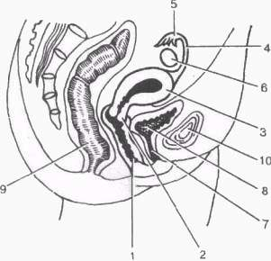

Рисунок 1.1 – Будова жіночої статевої системи і суміжних органів, вигляд збоку. 1 – піхва; 2 – шийка матки; 3 – тіло матки; 4 – маткова труба; 5 – воронка маткової труби; 6 – яєчник; 7 – сечовипускальний канал; 8 – сечовий міхур; 9 – пряма кишка; 10 – лобкова кістка.

Внутрішні жіночі статеві органи. Яєчник (*ovarium*) – парна жіноча статева залоза, розташована в області малого тазу. Маса яєчника дорівнює 5-8 г; довжина складає 2,5-5,5 см, ширину 1,5-3,0 см і товщину до 2 см. Яєчник має овоїдну форму, дещо стислий в передньозадньому напрямі. За допомогою власної та підвішуючої зв'язок він фіксується з обох сторін матки. Бере участь у фіксації й очеревина, яка утворює брижу (дуплікатуру) яєчника та прикріплює його до широкої зв'язки матки. В яєчнику розрізняють дві вільні поверхні: медіальну, спрямовану в порожнину малого тазу, і латеральну, прилеглу до стінки малого тазу. Поверхні яєчника переходять ззаду в опуклий вільний (задній) край, спереду – в брижовий край, до якого прикріплена брижа яєчника.

В області брижового краю знаходиться поглиблення – ворота яєчника, через які в нього входять і виходять судини та нерви. В яєчнику розрізняють верхній трубний кінець, який повернений до маткової труби, і нижній матковий, сполучений з маткою власною зв'язкою яєчника. Ця зв'язка знаходиться між двома листками широкої зв'язки матки. До трубного кінця яєчника прикріплена найбільш велика яєчникова бахрома маткової труби.

Яєчники входять до групи рухливих органів, топографія їх залежить від положення матки, її розміру [1, 2].

Поверхня яєчника покрита одношаровим зародковим епітелієм, під яким лежить щільна сполучно-тканинна білкова оболонка. Внутрішня речовина (паренхіма) ділиться на зовнішні та внутрішні шари. Зовнішній шар яєчника називається кірковою речовиною. У нім знаходиться велика кількість фолікулів, що містять яйцеклітини. Серед них бувають яєчникові (зрілі) фолікули (граафовіпухирці) везикул і дозріваючі первинні яєчникові фолікули. Зрілий фолікул може бути розміром 0,5-1,0 см; покритий сполучно-тканинною оболонкою, що складається із зовнішнього та внутрішнього шарів [3].

До внутрішнього шару прилягає зернистий, формуючий яйцеродний горбок, в якому знаходиться яйцеклітина – овоцит. Усередині зрілого фолікула є порожнина, що містить фолікулярну рідину. У міру дозрівання фолікул яєчника поступово досягає поверхні органу. Зазвичай протягом 28-30 днів розвивається тільки один фолікул. Своїми протеолітичними ферментами він руйнує білкову оболонку яєчника і, лопнувши, звільняє яйцеклітину. Цей процес називається овуляцією. Потім яйцеклітина потрапляє в очеревинну порожнину, на бахроми труби та далі в очеревинний отвір маткової труби. На місці фолікула, що лопнув, залишається поглиблення, в якому формується жовте тіло. Воно продукує гормони (лютеїн, прогестерон), що гальмують розвиток нових фолікулів. Якщо запліднення яйцеклітини не відбувається, жовте тіло атрофується та розсипається. Після атрофії жовтого тіла знову починають дозрівати нові фолікули. У разі запліднення яйцеклітини жовте тіло швидко росте та існує впродовж усієї вагітності, виконуючи внутрішньо-секреторну функцію. Далі воно заміщається сполучною тканиною та перетворюється на білувате тіло. На місці фолікулів, що лопнули, на поверхні яєчника залишаються сліди у вигляді поглиблень і складок, кількість яких з віком збільшується [1, 3, 4].

Видимі на поверхні яєчників бульбашки визнавали скупченням неясної енергії, отакою подібністю незасвіченої свічки або труту. Древні єгиптяни примудрялися оперативно видаляти саме яєчники, творячи з жінки своєрідного євнуха, який ніколи не вагітніє [1].

Матка (*uterus*) – порожнистий непарний орган, в якому відбувається розвиток зародка та виношування плоду. У ній розрізняють дно – верхня частина, тіло – середній відділ і шийку – нижня звужена частина. Звужений перехід тіла матки в шийку називається перешийком матки. Нижня частина шийки, що входить в порожнину піхви, носить назву вагінальної частини шийки, а верхня, така, що лежить над піхвою, – над піхвовою частиною. Отвір матки обмежений передньою та задньою губами. Задня губа тонша за передню. Матка має передню та задню поверхні. Передня поверхня матки звернена до сечового міхура та називається міхурною, задня, звернена до прямої кишки, – кишковою [4, 5].

Розміри матки та її маса варіюють. Довжина матки у дорослої жінки в середньому складає 7-8 см, а товщину 2-3 см. Маса матки у жінки, що не народжувала, коливається від 40 до 50 г, у тієї, що народжувала досягає 80-90 г. Об'єм порожнини матки знаходиться в межах 4-6 см3. Розташована в порожнині малого тазу між прямою кишкою і сечовим міхуром.

Фіксується матка за допомогою лівої та правої широких зв'язок, що складаються з двох листків очеревини (переднього та заднього). Ділянка широкої зв'язки матки, прилегла до яєчника, називається брижею яєчника. Матка утримується також круглою зв'язкою та кардинальними зв'язками матки [1, 6].

Стінка матки складається з трьох шарів. Поверхневий шар представлений серозною оболонкою (периметрієм) і охоплює майже всю матку; середній – м'язовою оболонкою (міометрієм), утвореною внутрішнім і зовнішнім подовжніми та середнім циркулярними шарами; внутрішній – слизовою оболонкою (ендометрієм), покритою одношаровим призматичним війчатим епітелієм. Під очеревиною навколо шийки матки розташована навколоматкова клітковина – параметрій.

Матка значною мірою має рухливість, яка залежить від положення сусідніх органів [3, 6].

Маткова (фаллопієва) труба (*tuba uterina*) – парний трубчастий орган завдовжки 10-12 см, діаметром 2-4 мм; сприяє проведенню яйцеклітини від яєчника в порожнину матки. Маткові труби розташовані по обидві сторони дна матки, вузьким кінцем вони відкриваються в порожнину матки, а розширеним – в порожнину очеревини. Таким чином, через маткові труби порожнина очеревини з'єднується з порожниною матки.

У матковій трубі розрізняють воронку, ампулу, перешийок і маткову частину. Воронка має черевний отвір труби, яка закінчується довгими вузькими бахромами. За воронкою йде ампула маткової труби, далі – вузька її частина – перешийок. Останній переходить в маткову частину, яка відкривається в порожнину матки матковим отвором труби [2, 6].

Стінка маткової труби складається із слизової оболонки, покритої одношаровим призматичним війчастим епітелієм, м'язової оболонки з внутрішнім циркулярним і зовнішніми подовжніми шарами гладких м'язових клітин і серозної оболонки [7].

На тому кінці труби, який поряд з яєчником, простим оком видно бахроми.

Піхва (*vagina*) – непарний порожнистий орган у вигляді трубки завдовжки 8-10 см, товщина стінок дорівнює 3 мм. Верхнім кінцем вона охоплює шийку матки, а нижнім через сечостатеву діафрагму тазу відкривається в переддень отвором піхви. Це отвір у діви закритий невинною плівою, що є пів місяцевою або продірявленою пластинкою, яка під час статевого акту розривається, а її залишки потім атрофуються. Попереду піхви знаходяться сечовий міхур і сечовипускальний канал, ззаду – пряма кишка, з якою воно зростається рихлою та щільною сполучною тканиною [6].

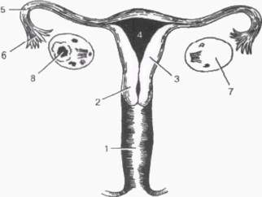

Рисунок 1.2 – Будова жіночої статевої системи, вигляд спереду. 1 – піхва; 2 – шийка матки; 3 – тіло матки; 4 – порожнина матки; 5 – маткова труба; 6 – воронка маткової труби; 7 – яєчник; 8 – зріюча яйцеклітина.

У піхві виділяють передню та задню стінки, які з'єднуються одна з іншою. Охоплюючи вагінальну частину шийки матки, вони утворюють навколо неї куполоподібне поглиблення – зведення піхви.

Стінка піхви складається з трьох оболонок. Зовнішня – адвентиціальна– оболонка представлена рихлою сполучною тканиною з елементами м'язових і еластичних волокон; середня – м'язова – переважно подовжньо орієнтованими пучками, а також пучками циркуляційного напряму. У верхній частині м'язова оболонка переходжуватиме в мускулатуру матки, а внизу вона стає міцнішою та її пучки вплітаються в м'язи промежини. Внутрішня слизова оболонка вистилає багатошаровим плоским епітелієм та утворює численні поперечні вагінальні складки. На передній і задній стінках піхви складки стають вищими, утворюють подовжні стовпи складок [1, 7].

Оогенез – процес розвитку жіночих статевих клітин в яєчнику. Первинні жіночі статеві клітини (оогонії) починають розвиватися в перші місяці внутрішньоутробного розвитку. Потім оогонії перетворюються на ооцити. До моменту народження в яєчнику дівчаток знаходиться близько 2 млн ооцитів, які перетворюються на ооцити першого порядку. Проте і серед них йде інтенсивний процес атрезії, що значно знижує їх кількість. До початку статевої зрілості залишається близько 500 000 ооцитів, здатних до подальшого поділу. Далі ооцити перетворюються на прімордіальні фолікули, а потім в первинні фолікули. Вторинні фолікули з'являються тільки після досягнення статевої зрілості [2, 7].

Вторинний фолікул продовжує рости та перетворюється на зрілий (граафівпухирець). Потім фолікул розривається і яйцеклітина потрапляє в очеревинну порожнину. Цей процес називається овуляцією.

Зовнішні жіночі статеві органи. Вони знаходяться в передньому відділі промежини в області сечостатевого трикутника і включають жіночу статеву область і клітор. До жіночої статевої області відносяться лобок, великі та малі статеві губи, переддень піхви, великі та малі залози переддня та цибулина переддня [6].

Лобок вгорі відокремлений від ділянки живота лобковою борозною, а від стегон – тазостегновими борознами. Він покритий волоссям, яке переходить і на великі статеві губи. У області лобка добре розвинений підшкірний жировий шар.

Великі статеві губи є округлою парною шкірною складкою завдовжки 7-8 см і шириною 2-3 см. Вони обмежують з боків статеву щілину. Між собою великі статеві губи з'єднуються передньою та задньою спайкою. Шкіра, що покриває великі статеві губи, містить багато сальних і потових залоз.

Між великими статевими губами знаходиться інша пара шкірних складок – малі статеві губи. Передні їх кінці охоплюють клітор, утворюють крайню плоть і вуздечку клітора, а задні кінці, з'єднавшись між собою, утворюють поперечну складку – вуздечку статевих губ. Простір між малими статевими губами називається передднем піхви. У нім розташовуються зовнішній отвір сечовипускального каналу та отвір піхви [6].

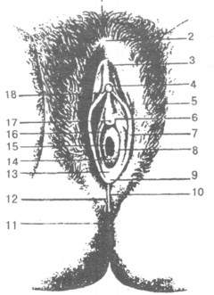

Рисунок 1.3 – Жіночі зовнішні статеві органи: 1 – лобок; 2 – передня спайка губ; 3 – крайня плоть клітора; 4 – голівка клітора; 5 – великі статеві губи; 6 – парауретральні протоки; 7 – малі статеві губи; 8 – протока великої залози переддня; 9 – вуздечка статевих губ; 10 – задня спайка губ; 11 – задній прохід; 12 – промежина; 13 – ямка переддня піхви; 14 – невинна пліва; 15 – отвір піхви; 16 – переддень піхви; 17 – зовнішній отвір сечовипускального каналу (уретри); 18 – вуздечка клітора

Клітор є гомологом печеристих тіл чоловічого статевого члена та складається з парних печеристих тіл. У нім розрізняють тіло, голівку і ніжки, прикріплені до нижніх гілок лобкових кісток. Спереду тіло клітора звужується і закінчується голівкою. Клітор має щільну фіброзну білкову оболонку та покритий шкірою, багатою нервовими чутливими закінченнями.

Промежина – комплекс м'яких тканин (шкіра, м'язи, фасції), що закривають вхід з порожнини малого тазу. Вона займає область, обмежену спереду нижнім краєм лобкового симфізу, ззаду – верхівкою куприка, з боків – нижніми гілками лобкових і сідничих кісток і сідничими горбами. Лінія, що сполучає сідничі горби, ділить промежину на два трикутники: передньоверхня частина отримала назву сечостатевої, а нижнє задня – задньопрохідної області. В межах сечостатевої області знаходиться сечостатева діафрагма, а в задньопрохідній – діафрагма тазу [2, 6].

Сечостатева діафрагма і діафрагма тазу є м'язово-фасціальною пластинкою, утвореною двома шарами м'язів (поверхневим і глибоким) і фасціями.

Поверхневі м'язи сечостатевої діафрагми включають поверхневий поперечний м'яз промежини, сідничо-печеристий і цибулино-губчастий м'язи. До глибоких м'язів сечостатевої діафрагми відносяться глибокий поперечний м'яз промежини та сфінктер сечовипускального каналу.

У діафрагму тазу входить поверхневий шар м'язів, який представлений непарним м'язом – зовнішнім сфінктером заднього проходу. При скороченні він стискує (закриває) отвір заднього проходу, До глибоких м'язів діафрагми тазу відносяться два м'язи, які утворюють задній відділ дна порожнини малого тазу: м'яз, що піднімає задній прохід, і куприковий [3, 7].

Усередині тазове дно покрите верхньою фасцією тазу, знизу промежина покрита поверхневою підшкірною фасцією та нижньою фасцією діафрагми тазу.

М'язи сечостатевої діафрагми лежать між верхньою та нижньою фасціями сечостатевої діафрагми, а м'яза діафрагми тазу – між верхньою та нижньою фасціями тазової діафрагми.

Жіноча промежина відрізняється від чоловічої. Сечостатева діафрагма у жінок широка, через неї проходять сечовипускальний канал і піхва; м'язи дещо слабкіші, ніж у чоловіків, а фасції, навпаки, сильніші. М'язові пучки сечовипускального каналу охоплюють і стінку піхви. Сухожильний центр промежини знаходиться між піхвою та заднім проходом, складається з сухожильних та еластичних волокон [1, 7].

В області промежини, по сторонах від анального отвору, знаходиться парне поглиблення, зване сідничо-ректальною ямкою. Ця ямка заповнена жировою клітковиною та виконує функцію пружної еластичної подушки [6].

## 1.2 Кровопостачання, лімфатична система та іннервація жіночих статевих органів

## 1.2.1 Кровоносна система жіночих статевих органів

Зовнішні статеві органи забезпечуються кров'ю з наступних артерій (рис. 1.3): внутрішній статевій артерії (a. pudendainterna), що відходить від внутрішньої клубової артерії (a. iliacainterna); зовнішній статевій артерії (a. Pudenda externa), що починається від стегнової артерії та піднімається догори медіально від зовнішнього кільця пахового каналу; замикальній артерії (a. obturatoria), що відходить від внутрішньої клубової артерії; зовнішній насінній артерії (a. Spermatica externa) – гілочки зовнішньої клубової артерії (a. Iliaca externa). Паралельно артеріям йдуть однойменні вени [6].

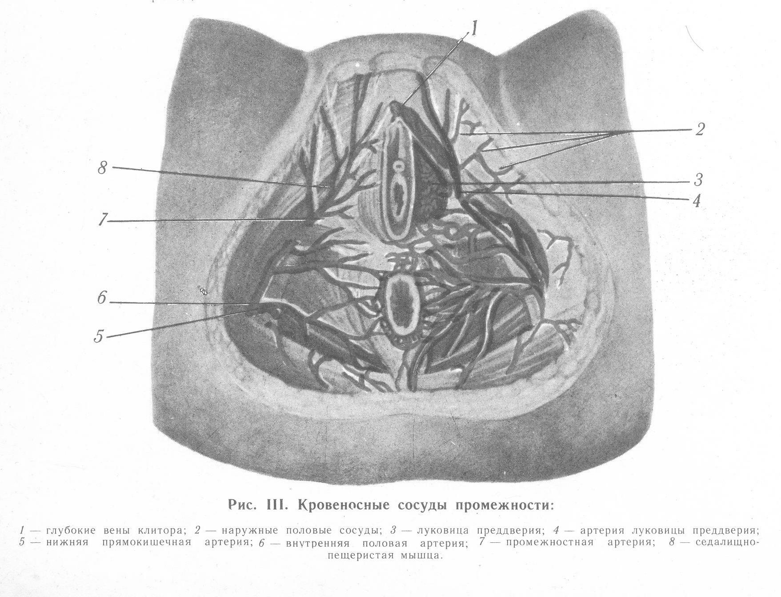

Рисунок 1.4 – Кровоносні судини промежини: 1 – глибокі вени клітора, 2 – зовнішні статеві судини, 3 – цибулина переддвір’я, 4 – артерія цибулини переддвір’я, 5 – нижня прямокишечна артерія, 6 – внутрішня пола артерія, 7 – артерія промежини, 8 – сіднично-печеристий м’яз.

Внутрішні статеві органи забезпечуються кров'ю з судин, що відходять безпосередньо від аорти (яєчникова артерія) і від внутрішньої клубової артерії (рис. 1.4).

Матка отримує артеріальну кров з маткової артерії (*a. uterina*) і частково з яєчникової (*a. ovarica*). A. uterina постачає кров’ю матку, широку і круглі маткові зв'язки, маткові труби, яєчники та піхву, йде в основі широкої маткової зв'язки вниз і медіально, перехрещується з сечоводом і, віддавши до шийки матки та піхві (на рівні перешийка матки) вагінальну артерію (a. vaginalis), повертає догори та піднімається по краю матки до кута. У жінок, які народжували артерія відрізняється звивистістю. По дорозі a. uterina віддає гілки до тіла матки, до труби (*ramustubarius*) і до яєчника (*ramusovaricus*) [6].

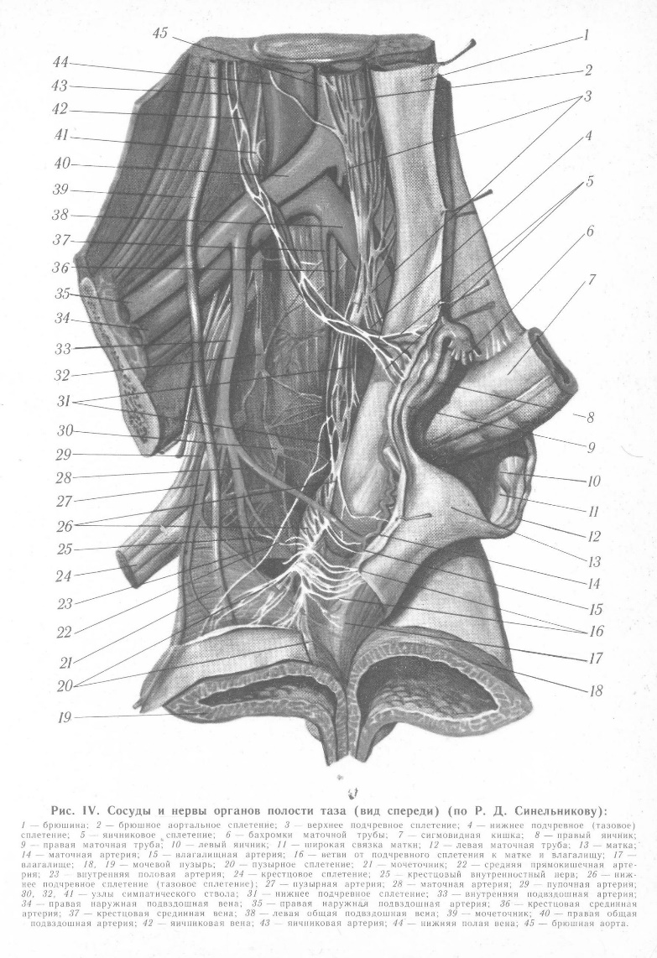

Рисунок 1.5 – Судини та нерви органів порожнини тазу (вид спереду) (за Р.Д. Сінельніковим): 1 – очеревина; 2 – черевне аортальне сплетення; 3 – верхнє підчеревне сплетення; 4 – нижнє підчеревне (тазове) сплетення; 5 – яєчникове сплетення; 6 – бахроми маткової труби, 7 – сигмо подібна кишка; 8 – правий яєчник; 9 – права маткова труба; 10 – лівий яєчник; 11 – широка зв'язка матки; 12 – ліва маткова труба; 13 – матка; 14 – маткова артерія; 15 – вагінальна артерія; 16 – гілки від підчеревного сплетення до матки і піхви; 17 – піхва; 18, 19 – сечовий міхур; 20 – міхурне сплетення; 21 – сечовід; 22 – середня ректальна артерія; 23 – внутрішня статева артерія; 24 – крижове сплетення; 25 крижовий нутрощевий нерв; 26 – нижнє підчеревне сплетення (тазове сплетення); 27 – міхурна артерія; 28 – маткова артерія; 29–пупкова артерія; 30, 32, 41 – вузли симпатичного ствола; 31 – нижнє підчеревне сплетення; 33 – внутрішня клубова артерія; 34 – права зовнішня клубова вена; 35 – права зовнішня клубова артерія; 36 – крижова серединна артерія; 37 – крижова серединна вена; 38 –– ліва загальна клубова вена; 39 – сечовід; 40 – права загальна клубова артерія; 42 – яєчникова вена; 43 – яєчникова артерія; 44 – нижня порожниста вена; 45 – черевна аорта.

Вони утворюють множинні розгалуження в м'язовій і слизовій оболонках і особливо розвиваються при вагітності.

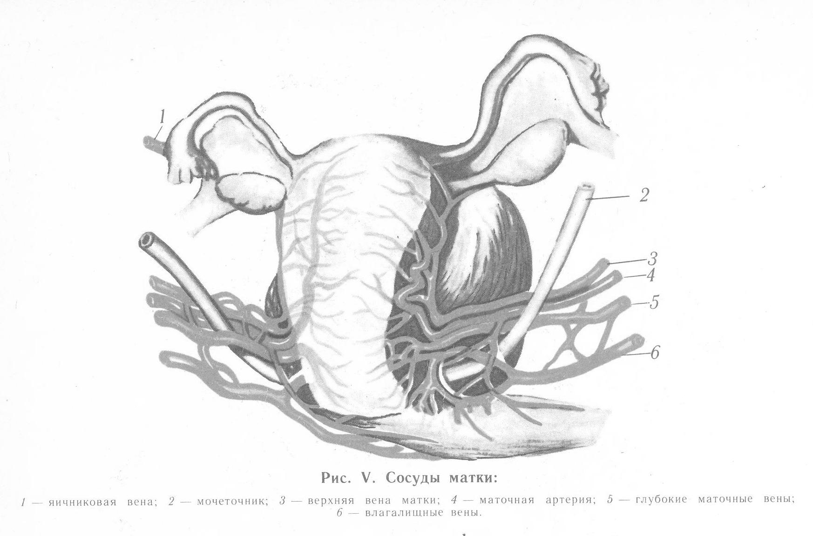

Рисунок 1.6 – Судини матки: 1 – яєчникова вена, 2 – сечовід, 3 – верхня гілка матки, 4 – маткова артерія, 5 – глибокі маткові вени, 6 – вагінальні вени.

Кровопостачання яєчників і маткових труб в основному здійснюється за рахунок яєчникової артерії, яка відходить від черевної аорти та спускається в таз разом із сечоводом. Дійшовши до зв'язки, що підвішує яєчник, яєчникова артерія віддає гілочки до яєчників, анастомозуючи з яєчниковими гілочками маткової артерії. Від яєчникової артерії відходять також трубні гілочки, анастомозуючи з однойменними гілочками маткової артерії.

Верхня частина піхви забезпечується кров'ю з низхідних гілочок маткової артерії; середня частина - вагінальними гілочками нижньої міхурної артерії (*a. vesicalesinferior*); нижня частина – гілочками внутрішньої статевої артерії і середньої прямої кишкової артерії (*a. rectalismedia*), гілками внутрішньої клубової артерії.

Артерії статевих органів супроводжуються однойменними венами, які в параметрії утворюють потужні, анастомозуючи між собою, сплетення (міхурне, маткове, ректальне, яєчникове і т. д.) [2, 7].

## 1.2.2 Лімфатична система жіночої репродуктивної системи

Лімфатична система жіночих статевих органів складається з густої мережі лімфатичних судин і лімфатичних вузлів (рис. 1.7).

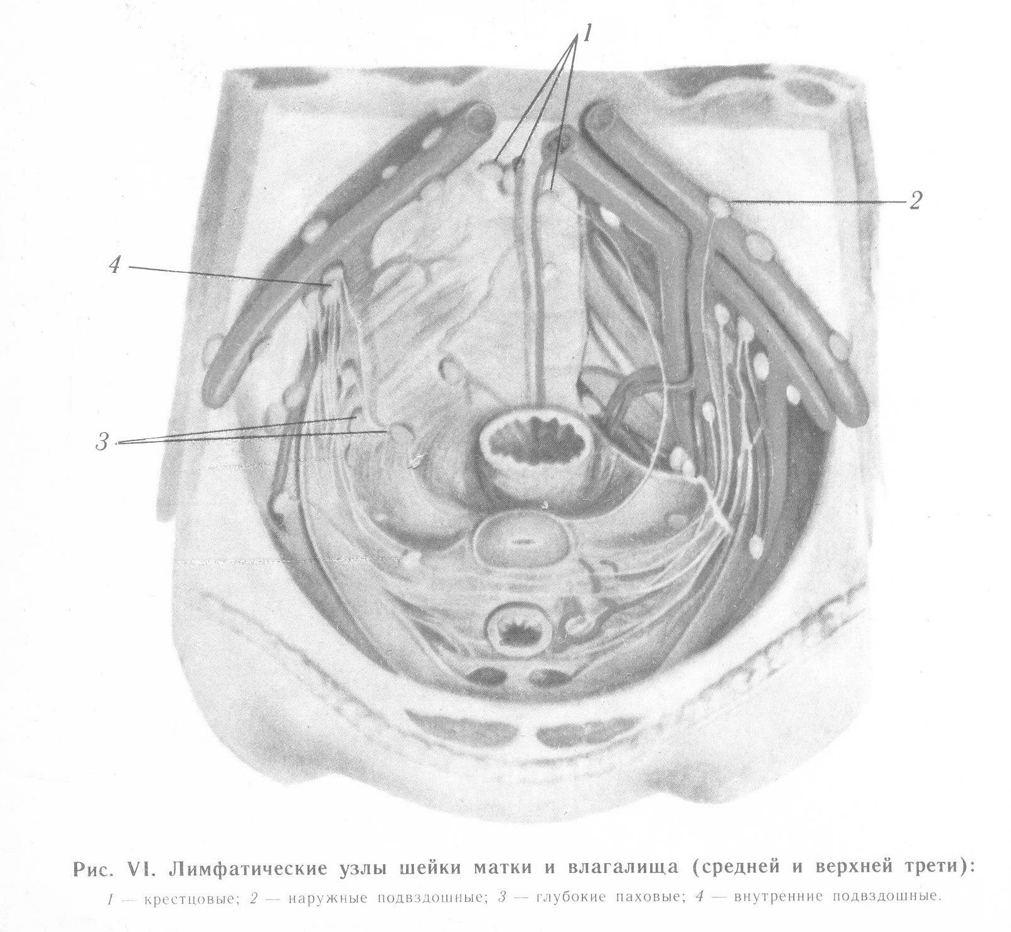

Рисунок 1.7 – Лімфатичні вузли шийки матки та піхви (середньої та верхньої третини): 1 – куприкові, 2 – зовнішні підздухвині, 3 – глибокі пахові, 4 – внутрішні підздухвині.

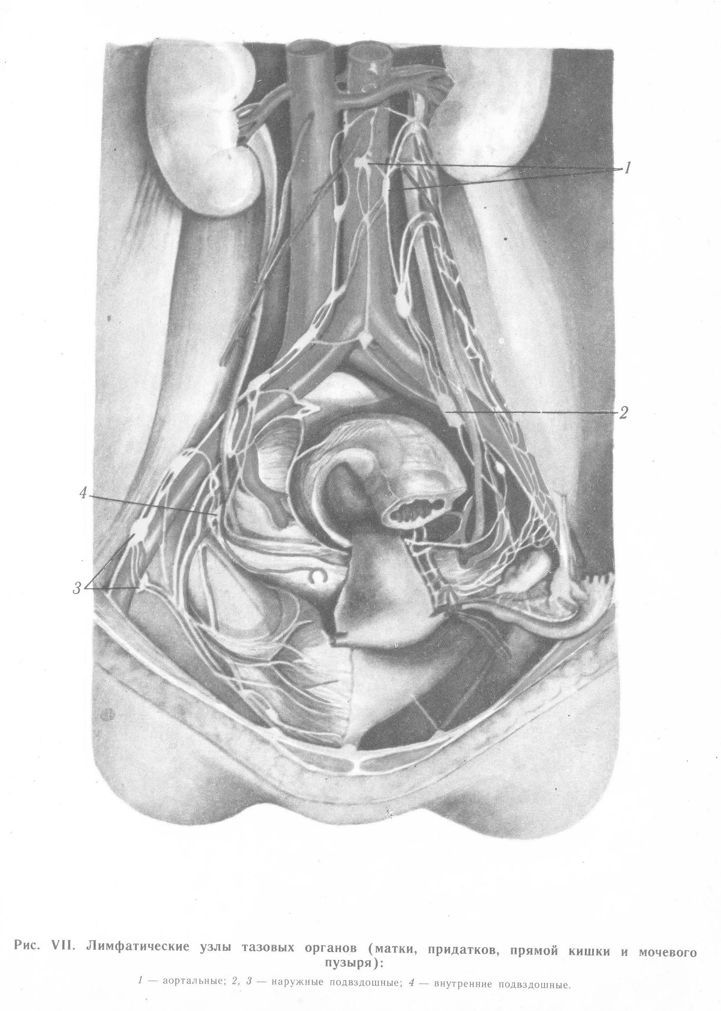

Рисунок 1.8 – Лімфатичні вузли тазових органів (матки, придатків, прямої кишки та сечового міхура): 1 – аортальні, 2,3 – зовнішні підздухвині, 4 – внутрішні підздухвині.

Розрізняють глибокі та поверхневі пахові, зовнішні й внутрішні клубові, крижові та поперекові (пара аортальні) лімфатичні вузли та лімфатичні вузли замикального отвору. Крім того, в клітковині тазу розсіяні поодинокі лімфатичні вузли. Лімфатичні вузли лежать в більшості випадків безпосередньо на великих артеріях і венах або поряд з ними.

Від зовнішніх статевих органів і нижньої частини піхви лімфа йде в пахові вузли. У ці вузли частково через круглі зв'язки матки притікає лімфа від вузлів дна матки [2, 3, 7].

## 1.3 Анатомо-морфологічна та функціональна характеристика яєчників.

Яєчники – це парний орган, розташований з боків від матки, поряд з ампулярними відділами маткових труб, розміри їх коливаються від 1,5 до 5 см. Яєчники виконують дві найважливіші функції – зберігання та щомісячне дозрівання статевих клітин, а також виконують ендокринну функцію: вони виділяють в кровотік жіночі статеві гормони, основним з яких є естроген і прогестерон, а також невелику кількість андрогенів (чоловічих статевих гормонів). Дві ці функції роблять яєчники центральною ланкою репродуктивної системи жінки. У них зберігається інформація про майбутнє потомство, внаслідок чого жінка може мати генетично власних дітей, і саме вони роблять жінку жінкою як зовні, так і психологічно, забезпечуючи так звану гонадну та фенотипічну стать. Аналогічним органом у чоловіків є яєчка. Органом-регулювальником яєчників є гіпофіз, який знаходиться в головному мозку та синтезує фолікуло-стимулюючий (ФСГ) і лютеїнізуючий гормони (ЛГ). У свою чергу, головним органом-мішенню для гормонів яєчників є матка. Інші органи мішені: молочні залози, піхва, сечовий міхур, шкіра, волосяні фолікули, кістки, судини та багато інших. Тому недолік статевих гормонів проявляється дуже різноманітно [3, 6].

Яєчники мають два шари – кіркову речовину та строму. У кірковій речовині розташовані множинні різних розмірів "бульбашки" (фолікули), що утримують яйцеклітини (жіночі статеві клітини) на різних стадіях дозрівання. Розміри фолікулів коливаються від мікроскопічних до 1,5 см. Останні називаються передовуляторними. Як зрозуміло з їх назви, вони є найбільш зрілими, готовими до овуляції – виходу готової до запліднення зрілої яйцеклітини. Зазвичай в кожному циклі у жінки дозріває один такий фолікул, набагато рідше – два, і украй рідко– три. Проте, в програмах ЕКЗ (екстракорпорального запліднення), де застосовуються стимулятори овуляції, таких фолікулів може дозріти мало не 20. Фолікул досягає своєї зрілості приблизно до 14 дня (+/- 5 днів) 28-денного менструального циклу. У цей момент відбувається різкий викид великої кількості гормонів гіпофіза та яєчників, внаслідок чого стінка фолікула розривається та яйцеклітина виходить в черевну порожнину (відбувається овуляція). У період свого зростання (до моменту овуляції) фолікул стає ендокринною залозою – він виробляє велику кількість жіночих статевих гормонів – переважно, естроген. Після овуляції фолікул різко міняє свою структуру та трансформується в такзване жовте тіло – воно починає виробляти прогестерон – гормон другої фази менструального циклу. Прогестерон – це й основний гормон вагітності. Тому якщо відбувається запліднення овуляційної яйцеклітини, то жовте тіло збільшується в розмірах і підтримує рівень прогестерону до тих пір, поки цю функцію не візьме на себе плацента (тобто до 12 тижнів вагітності). Якщо ж запліднення не сталося, жовте тіло поступово згасає, і до 28 дня кількість гормонів різко знижується – починаються чергові місячні. Далі цикл повторюється спочатку – і так упродовж усього репродуктивного періоду в житті жінки [1, 4].

Упродовж життя жінки яєчник піддається віковим змінам, як ніякий інший орган. Кількість статевих клітин в яєчнику зародка жіночої статі на 10 тижні внутрішньоутробного періоду розвитку складає близько мільйона. Це їх максимальне число. Упродовж усього іншого життя яйцеклітини поступово гинуть, і до 45 років їх вже немає жодної. Репродуктивний (дітородний) період у жінок коротший, ніж у чоловіків, і триває в середньому від 15 до 45 років. У цей період яйцеклітини циклічно дозрівають, гормони посилено виробляються, і можлива вагітність. Принципово важливим є те, що нових яйцеклітин у жінок (на відміну від сперматозоїдів чоловіків) не з'являється, а увесь час витрачаються тільки вже наявні. Головним висновком є те, що репродуктивне здоров'я жінки починає формуватися "в утробі матері", і берегти його потрібно усе життя, оскільки всі несприятливі дії яєчник "запам'ятовує", що може відбитися на здатності до зачаття та на якості потомства. Як мовиться, "бережіть честь змолоду".

Нижче приведений список захворювань, які можуть вражати яєчник:

Недостатність функції яєчників (гіпо-, нормо- та гіпергонадотропна), що приймає найрізноманітніші клінічні форми, але що проявляється передусім ановуляцією на тлі порушення гормональної функції.

Пухлиноподібні утворення яєчників (т. з. функціональні, фолікулярні, ретенційні кісти):

* доброякісні пухлини яєчників (т. з. "кісти");
* ендометріоз яєчників;
* рак яєчників, лімфома [2, 4].

## 1.4 Фізіологія ендотокискозу.

Ендогенна інтоксикація (за МКХ – 10 код Х40-49) – це патологічний симптомокомплекс, який супроводжує велика кількість захворювань (холецистит, апендицит, панкреатит, перитоніт, септичний шок, алергічні реакції). Характеризується появою ендотоксинів у кровоносному руслі, отруйним впливом на внутрішні органи [5, 8].

На тлі запальних захворювань накопичуються специфічні речовини, які забруднюють судинне русло. Ендотоксини впливають на нирки, серце, печінку, викликають клініку полі органної недостатності, що нерідко закінчується летальним результатом. Речовини виробляються в процесі метаболічного обміну, не виводяться в достатній кількості з організму. Вони викликають ряд патологічних впливів:

* Діють на нервову систему, пригнічують передачу нервового імпульсу клітинам.
* Перешкоджають утворенню кров’яних тілець, білкових молекул.
* Сприяють загибелі клітин.
* Пригнічують тканинне дихання, підвищують проникність клітинних мембран для чужорідних агентів.
* Токсини порушують процеси натрій – калієвого обміну.
* Впливають на мікроциркуляцію крові, лімфи.

Патологія призводить до руйнування клітин екзогенними і ендогенними агентами, порушення внутрішньоклітинного гомеостазу. Стан інтоксикації розвивається у людей зі слабким імунітетом, після оперативних втручань, на тлі важкого отруєння організму токсичними продуктами [7, 9-11].

## 1.4.1 Фізіологічні механізми ендотоксикозу вагітних.

Найважливішим періодом вагітності є I триместр, коли йде закладка і формування всіх органів і систем дитини [4, 12, 13].

Але саме цей період вагітності нерідко ускладнюється раннім токсикозом. За статистикою кожна друга майбутня мама страждає на цю недугу. Багато хто помилково вважає його нормою, проте це не так: токсикоз – патологія [14].

Зазвичай під словом «ранній токсикоз» розуміють тільки нудоту, блювоту і слинотеча. Медичне розуміння цього слова дещо відрізняється від звичайного: в підручниках з акушерства токсикозом вважаються всі патологічні зміни в організмі жінки, які можуть з'являтися в першому триместрі вагітності. До них відносяться не тільки нудота і блювота, а й деякі інші неприємні явища, що зустрічаються значно рідше (дерматози – ураження шкіри, тетанія – судоми м'язів, остеомаляція – розм'якшення кісток, жовтяниця, бронхіальна астма вагітних і т.д.) [14-16].

Незважаючи на численні дослідження, знайти причину токсикозу до цих пір не вдалося. Але деякі гіпотези існують:

Найпопулярніша і найбільш обґрунтована теорія виникнення токсикозів - це так звана нервово-рефлекторна теорія, згідно з якою важливу роль у розвитку захворювання відіграють порушення взаємин центральної нервової системи і внутрішніх органів. Всі знають, що під час вагітності багато жінок стають більш примхливими, дратівливими, плаксивими. Це відбувається тому, що під час виношування малюка інтенсивніше, ніж зазвичай, починають працювати історично більш «старі» підкіркові структури мозку, тоді як зазвичай у людини, що стоїть на вищому щаблі еволюції, більш активна кора. Але підкіркові структури формують більшість захисних рефлексів, і мудра природа, оберігаючи вагітність, змушує цю частину мозку майбутньої мами працювати з більшою віддачею. У підкіркових структурах розташований блювотний центр, а також нюхові зони і клітини, «керівники» внутрішніми органами, в тому числі шлунком, серцем, судинами, легкими, слинні залози. Тому нудоти і блювоти можуть передувати такі явища, як поглиблення дихання, почастішання пульсу, збільшення кількості слини, блідість, обумовлена спазмом судин [17-20].

Імунна теорія. Малюк з перших днів внутрішньоутробного життя є відмінним від мами за своїм антигенним складом організмом, на який у вагітної виробляються антитіла, нібито викликають токсикоз [1, 21].

Гормональна теорія. В організмі вагітної відбувається значні гормональні перебудови. Зокрема, з'являється новий орган, що виробляє гормони - плацента. Поява нового «лідера» не завжди подобається нервовій системі і внутрішніх органів вагітної, і вони реагують на це симптомами токсикозу. При блювоті вагітних спостерігається тимчасове збіг початку блювоти з піком вмісту ХГЛ(гормону плаценти), нерідко відзначається зниження кортикостероїдів в корі надниркових залоз [2, 22-24].

Психогенна теорія. Вважають, що токсикоз може бути результатом негативних емоцій: побоювань за малюка, страху перед пологами.

Найчастіше ендотоксикоз виникає у майбутніх мам, які страждають хронічними захворюваннями шлунково-кишкового тракту, печінки, щитовидної залози, а також у жінок, які перенесли штучні аборти, хронічні запальні захворювання статевих органів. Факторами є часті нервові стреси і неправильне харчування, астенічний тип конституції. Крім того, виражені форми раннього токсикозу частіше виникають при багатоплідній вагітності [3, 23-26].

## 1.4.2 Клінічні прояви ендотоксикозу вагітних.

Найпоширеніше прояв токсикозу – блювота, яка може виникати з різною частотою, залежно від ступеня тяжкості токсикозу [24, 27-29].

При легкому перебігу токсикозу блювота буває не частіше 5 разів на добу, може супроводжуватися тривалим або постійним відчуттям нудоти. Блювота буває натщесерце, може викликатися прийомом їжі або неприємними запахами. При цьому втрата маси тіла або відсутня, або невелика – 1-3 кг (до 5% від маси тіла до вагітності). Подібний стан легко піддається лікуванню в домашніх умовах [30, 31].

У більш важких випадках блювота виникає до 10-20 разів на добу і супроводжується слинотечею, при цьому значно погіршується загальний стан жінки, виникають слабкість, апатія. З блювотними масами і слиною втрачається значна кількість рідини, відбувається зневоднення, порушується обмін речовин. Шкіра стає сухою, блідою, знижується артеріальний тиск, пульс частішає, виникає запор, зменшується кількість відокремлюваної сечі, підвищується температура. Втрата маси тіла може становити до 8-10 кг і більше (до 10% від початкової маси тіла).При прогресуванні цієї форми токсикозу поступово розвивається порушення водно-сольового, білкового, вуглеводного і жирового обміну, кислотно-лужного та вітамінного балансу, функцій залоз внутрішньої секреції. У такій ситуації різко порушується надходження до плоду поживних речовин, а адже саме в цей період йде закладка і формування всіх основних органів і систем малюка [5, 32, 33].

Слинотеча (птіалізм) може супроводжувати блювоту вагітних, рідше виникає як самостійна форма раннього токсикозу. При вираженому слинотеча за добу вагітна може втрачати 1 л рідини. Рясна слинотеча призводить до зневоднення організму, втрати білків, негативно впливає на психічний стан жінки.

До 12 тижня вагітності, як правило, явища раннього токсикозу минають [2, 33-36].

2 МАТЕРІАЛИ ТА МЕТОДИ ДОСЛІДЖЕННЯ

2.1 Схема дослідження

Дослідження включало аналіз результатів клініко-фізіологічних показників 61 вагітних з діагностованим ендотоксикозом різних триместрів вагітності (20 жінок першого триместру, 20 – другого та 21 – третього триместру вагітності). В якості контрольної групи використовувалися показники клініко-фізіологічних досліджень 28 жінок з фізіологічним перебігом вагітності. Результати клініко-біохімічних досліджень отримані на базі Дніпровського пологового будинку № 3, пренатальне відділення.

2.2 Методика оцінки рівня інтоксикації

Ступінь ендогенної інтоксикації оцінювали за загальною та ефективної концентрації альбуміну (ЗКА і ЕКА), а також рівню молекул середньої маси (МСМ).

Інтенсивність флуоресценції К-35 з сироватки крові вивчали за двох умов. При pH 4,0 і в присутності неіонного детергенту інтенсивність флуоресценції К-35 залежить практично тільки від кількості молекул альбуміну в пробі [32, 40]. Ця інтенсивність, виражена в одиницях концентрації, називається «загальна концентрація альбуміну» (ЗКА).

При pH 7,4 інтенсивність флуоресценції К-35 з сироватки залежить не тільки від його концентрації, а й від фізико-хімічного стану альбумінової глобули: присутності лігандів (метаболітів, токсинів), ковалентної і нековалентної модифікації амінокислотних залишків, конформації – тобто факторів, що змінюються в залежності від стану організму. Цю інтенсивність флуоресценції також вимірюють в одиницях концентрації (г/л) і називають «ефективна концентрація альбуміну» (ЕКА) [41].

Індекс ЕКА / ЗКА не залежить від числа молекул альбуміну в пробі та характеризує тільки фізико-хімічні властивості молекули альбуміну, тобто її фізіологічний стан, або функції.

Для визначення ефективної концентрації альбуміну використовували набори реактивів «ЗОНД альбуміну» НІМВЦ "ЗОНД" і аналізатор концентрації ліпідів АКА-01.

Набір призначений для виконання 80 визначень ефективної та загальної концентрації альбуміну (ЕКА і ЗКА) в сироватці, плазмі або капілярній крові людини. Набір включає три реактиви.

Реактив 1 призначений для приготування розчину, що використовується для розведення сироватки, плазми або цільної крові. Це – ізотонічний буферний розчин з фізіологічним рН. Реактив 1 містить антикоагулянт (ЕДТО), тому промивання капіляра для взяття крові робочим розчином реактиву 1 запобігає згортанню крові в капілярі.

Основним компонентом реактиву 2 є флуоресцентний барвник К-35 у водному розчині.

Реактив 3 призначений для визначення загальної концентрації альбуміну (в поєднанні з реактивом 2). Запаяні ампули з реактивами набору ЗОНД-альбумін зберігаються в темному місці при температурі +2 ... + 8 ° С протягом усього терміну придатності набору (цей термін позначений на коробці).

Для того щоб виразити, ЕКА і ЗКА в одиницях г/л аналізатор калібрували за допомогою флуоресцентних калібраторів НІМВЦ «ЗОНД», які досить стабільні в часі.

Молекулярний аналіз проводили на денситометрі ModelGS-670 (BIO-RAD, США) з відповідним програмним забезпеченням (Phosphor Analyst / PS Sowtware). Рівень МСМ виражали в умовних одиницях екстинції.

Інтенсивність ПОЛ оцінювали за вмістом дієнових кон’югатів (ДК) (спектрофотометричним методом при довжині хвилі 232-233 нм) і малонового діальдегіду (МДА) (за реакцією з 2-тіобарбітуровою кислотою).

Метод заснований на встановленні вмісту продуктів ПОЛ у крові по поглинанню ліпідним екстрактом монохроматичного світлового потоку в ультрафіолетовій області спектра. Кількість дієнових кон'югатів (ДК), трієнових кон'югатів (ТК) і луг Шиффа (ЛШ) екстрагували в гептан-ізопропанольних фракціях. Так як в гептані екстрагуються в основному нейтральні ліпіди, а в ізопропанолі – фосфоліпіди, таким чином гептанова фракція свідчить про активність ПОЛ в нейтральних ліпідах, а ізопропанольних – в фосфоліпідах. Для проведення досліду використовували такі реактиви: н-Гептан; ізопропанол, 0,01 N водний розчин соляної кислоти та хлорид натрію прожарений.

До 0,1 мл плазми крові додавали 8 мл гептан ізопропанольної суміші в співвідношенні 1: 1, струшували протягом 15 хв і центрифугували при 6000 об/хв протягом 10 хвилин. Далі ліпідний екстракт переносили в чисту пробірку та додавали 5 мл гептан ізопропанольних суміші в співвідношенні 3:7, після чого в пробірку додавали 2 мл 0,01 N водного розчину соляної кислоти для розведення фаз і видалення неліпідних домішок. Після поділу фаз (верхню) гептанову переносили в чисту пробірку, а до нижньої додавали 1г прокаленного хлориду натрію для зневоднення ізопропанольного екстракту, який переносили в чисту пробірку.

Замір оптичної щільності (Е) проводили на спектрофотометрі. Кожна фаза оцінювалась проти відповідного контролю при довжинах хвиль 220 нм (поглинання ізольованих подвійних зв'язків), 232 нм (поглинання ДК), 278 нм (поглинання ТК) і 400 нм (поглинання ЛШ). Вміст ДК, ТК і ЛШ оцінювали за відносними величинами Е232 / Е220, Е278 / Е220, Е400 / Е220 і висловлювали в відносних одиницях.

Дієнові кон'югати (ДК), які утворюються в результаті міграції подвійний зв'язок у полі ненасичених жирних кислотах, визначали по Гаврилову [40]. Після екстракції в суміші гептан-ізопропанол (2: 1) і подальшого нашарування HCl (pH 2,0), дієнових кон'югати виявляли в гептановій фазі при 233 нм, використовуючи коефіцієнт молярної екстинції ДК - 2,2 • 105 М-1• см-1. Кількість дієнових кон'югатів висловлювали в D232 / мл сироватки

Активність супероксиддисмутази (СОД) визначали за здатністю ферменту гальмувати аеробне відновлення нітросинього тетразолію до формазану. Активність фосфоліпази А2 оцінювали за каталітичною діяльністю ферменту титрометричним методом [40].

Перед початком вимірювання визначали власну ксантін оксідазну активність досліджуваного зразка (Е3). Для цього в кювету до середовища інкубації, що містить розчини карбонату натрію – 50 мМ, ЕДТО – 0,1 мМ, нітросинього тетразолію (НСТ) – 37,5 мкМ в 50 мМ фосфатному буфері рН 10,2 і 73 мкл 0,1 мМ розчину ксантину в 0, 5 N NaOH і не містить ксантиноксидазу, додавали досліджуваний зразок. Реєстрували зміну оптичної щільності протягом 3-5 хв при довжині хвилі 560 нм за отриманою кінетичною кривою (Е3). Визначали початкову швидкість відновлення НСТ без СОД. У ту ж кювету додавали досліджуваний зразок, що містить СОД в кількості, що приводить до зміни оптичної щільності розчину, пов'язаного з відновленням НСТ зі швидкістю 0,017-0,02 Е у хвилину та підібраному для однотипних зразків так, щоб вимір проходив в умовах надлишку субстрату, що призводило до пропорційної зміни реєстрованої швидкості реакції. Розраховували зміну оптичної щільності за одну хвилину в перерахунку на кількість білка в пробі (E1).

Всі аналізи проводилися на базі медико-біохімічної лабораторії «МЛ ДІЛА», м. Дніпро.

2.3 Статистична обробка даних

Результати проведених експериментів оброблені методами варіаційної статистики. Дані статистики оброблені за Г.Р. Лакіним [42].

Середнє арифметичне знаходили по формулі:

, (2.17),

де – результат виміру ознаки в кожного об'єкта;

n – обсяг групи.

 (2.18),

де σ – середнє квадратичне відхилення (показник розмаїтості ознаки).

Так звану помилку середнього арифметичного ( ) вираховували за формулою:

 (2.19),

де  - середньо арифметична помилка

Вірогідність різниці (td) визначали по формулі:

 (2.20),

де td – вірогідність різниці.

Показник вірогідності (р) відшукували по таблиці Стьюдента на підставі даних td й (n1 + n2 – 2) [42].

# 3 ЕКСПЕРИМЕНТАЛЬНА ЧАСТИНА

3.1 Зміни фізіологічних показників крові при ендогенній інтоксикації у вагітних у різних триместрах вагітності

У сучасних теоріях патогенезу ендотоксикозу все більшу увагу приділяють фізіологічній ролі змін молекулярних фракцій крові. Результати досліджень змін вмісту цих продуктів та їх статистичний аналіз наведені в таблиці 3.1.

Таблиця 3.1 – Зміни показників ендогенної інтоксикації у плазмі крові вагітних різних триместрів вагітності (±)

|  |  |  |  |
| --- | --- | --- | --- |
| Показник | Триместр вагітності | Здорові вагітні (контроль) | Вагітні з ендотоксикозом |
| 1 | 2 | 3 | 4 |
| ЗКА, г/л | I | 54,1 ± 2,9 | 50,8 ± 1,9\* |
| II | 44,8 ± 1,7\*\* |
| III | 41,5 ± 2,6\*\*\* |
| ЕКА, г/л | I | 42,9 ± 2,7 | 39,4 ± 5,3\* |
| II | 32,8 ± 1,6\*\*\* |
| III | 28,1 ± 2,5\*\*\* |
| РЗА, г/л | I | 0,81 ± 0,06 | 0,78 ± 0,05\* |
| II | 0,73± 0,02\* |
| III | 0,67 ± 0,04\*\*\* |
| ІТ | I | 0,23 ± 0,02 | 0,27 ± 0,05\* |
| II | 0,36 ± 0,06\*\*\* |
| III | 0,48 ± 0,08\*\*\* |

Продовження таблиці 3.1

|  |  |  |  |
| --- | --- | --- | --- |
| 1 | 2 | 3 | 4 |
| МСМ(λ=254 нм),  ум. од. | I | 0,239 ± 0,014 | 0,301 ± 0,024\* |
| II | 0,318 ± 0,017\*\* |
| III | 0,354 ± 0,028\*\* |
| МСМ(λ=280 нм),  ум. од. | I | 0,271 ± 0,022 | 0,331 ± 0,036\*\* |
| II | 0,402 ± 0,033\*\* |
| III | 0,471± 0,041\*\*\* |

Примітка: \* – р<0,05, \*\* – р<0,01, \*\*\* – р<0,001 у порівнянні з контрольною групою здорових вагітних

Отримані нами результати дозволяють встановити, що загальна концентрація альбуміну у всіх триместрах була достовірно нижчою за контрольні показники. При цьому найменше відхилення спостерігалось у першому триместрі, а найбільше – у третьому та були нижчими відповідно на 5% (р<0,05) та 23% (р<0,001). У другому триместрі цей показник був нижчим за контрольні значення на 17% (р<0,01).

Зміни значень такого показника як ефективна концентрація альбуміну дає можливість встановити тяжкість перебігу ендотоксикозу та зробити висновок про зв’язуючу здатність альбуміну (резерв зв’язування альбуміну). Із отриманих нами даних видно, що у вагітних з ендотоксикозом у всіх триместрах вагітності цей показник був значно нижчим за контрольні цифри. Так у першому триместрі він складав 92% (р<0,05), у другому – 77% (р<0,001), у третьому – 66% (р<0,001) від контрольних показників.

На підставі отриманих даних ЗКА та ЕКА був розрахований показник РЗА, який характеризує залишок зв’язувальної активності альбуміну, тобто його фізіологічної активності. Як і у попередніх результатах, цей показник був нижчим за контрольні значення. У першому триместрі він був нижчим на 4% (р<0,05), у другому – на 10% (р<0,05) та у ІІІ – на 18% (р<0,001).

Таким чином, можна спостерігати зниження фізіологічної активності альбумінової фракції білків у жінок з ендотоксикозом протягом усіх трьох триместрів вагітності.

Наступний показник характеризує частку альбуміну, що зв’язаний з метаболітами. Індекс токсичності у жінок з ендотоксикозом вищий за показники вагітних жінок контрольної групи. При цьому у відсотковому відношенні цей показник перевищував контрольні значення на 17% (р<0,05), 56% (р<0,001) та на 203% (р<0,001) відповідно у І, ІІ та ІІІ триместрах вагітності.

Таким чином, можна спостерігати збільшення відсотка альбуміну, який зв’язаний з продуктами метаболізму.

Збільшення молекул середньої маси в крові свідчить про надходження ендотоксинів до організму людини. Тому для дослідження інтенсивності ендогенної токсичності були проведені дослідження вмісту двох фракцій МСМ (λ=254 нм та λ=280 нм). В обох випадках ці фракції перевищували такі в контрольних осіб на 25-73%. У всіх випадках відмінності були достовірними у порівнянні з контрольними показниками.

Таким чином, простежується залежність ступеня ендогенної інтоксикації від триместру вагітності.

3.2 Зміни показників продуктів ПОЛ, супероксиддисмутази та фосфоліпази А2 здорових вагітних та з ендотоксикозом у різні триместри вагітності

Підвищення показників ПОЛ та активізація фосфоліпазних систем представляють собою дуже важливі фактори, які обумовлюють мембрано дестабілізуючі явища організму. Тому наступним кроком дослідження ендотоксикозу було вивчення особливостей змін вмісту продуктів ПОЛ, супероксиддисмутази та фосфоліпази А2. Результати статистичного аналізу отриманих даних зведені та представлені у таблиці 3.2.

Таблиця 3.2 – Зміни вмісту продуктів перекисного окислення ліпідів, активності супероксиддисмутази та фосфоліпази А2 у плазмі крові здорових вагітних та з ендотоксикозом у різні триместри вагітності (±)

|  |  |  |  |
| --- | --- | --- | --- |
| Показник | Триместр вагітності | Здорові вагітні | Вагітні з ендотоксикозом |
|
| ДК,  ум. од./мг ліпідів | I | 0,22 ± 0,031 | 0,345 ± 0,019\*\* |
| II | 0,462 ± 0,038\*\*\* |
| III | 0,811 ± 0,056\*\*\* |
| МДА,  нмоль/г білка | I | 2,56 ± 0,23 | 3,08 ± 0,17\* |
| II | 4,01 ± 0,33\*\*\* |
| III | 5,57 ± 0,42\*\*\* |
| Активність фосфоліпази А2,  мкмоль/с/г білка | I | 0,091 ± 0,013 | 0,232 ± 0,015\*\*\* |
| II | 0,386 ± 0,073\*\*\* |
| III | 0,442 ± 0,046\*\*\* |
| СОД, ум. од | I | 4,41 ± 0,20 | 3,72 ± 0,23\*\* |
| II | 3,48 ± 0,21\*\* |
| III | 3,12 ± 0,09\*\*\* |

Примітка: \* – р<0,05, \*\* – р<0,01, \*\*\* – р<0,001 у порівнянні з контрольною групою здорових вагітних

З’ясувалось, що показники вмісту дієнових кон’югатів, які характеризують ПОЛ, у вагітних з ендотоксикозом значно перевищували нормальні показники здорових. Так у першому триместрі цей показник був на 56% (р<0,01) вищим за показники контрольної групи вагітних жінок, у ІІ триместрі – у 2 рази (р<0,001), а у ІІІ – майже у 4рази (р<0,001).

Зміни вмісту малонового діальдегіду також значно перевищувало показники контрольних значень, особливо у ІІ та ІІІ триместрах. У І семестрі показники МДА перевищували контрольні значення на 20% (р<0,05), у ІІ – на 56% (р<0,001) та у ІІІ – у 2 рази.

Таким чином, найбільш інтенсивним ПОЛ було у вагітних з гестозом у ІІІ триместрі, менш вираженим у ІІ, а у І достовірно відрізнялось від показників контрольної групи та перевищувало цифрові значення цього показника.

Також спостерігалась підвищена активність фосфоліпази А2, яка перевищувала контрольні значення у І триместрі у 2,5 рази, у ІІ – у 4 рази, у ІІІ – майже у 5 разів. У всіх випадках були високо достовірні (р<0,001) відмінності з контрольними значеннями.

Фосфоліпаза А2 активується під дією ПОЛ та має субстратом фосфоліпіди клітинних мембран. У результаті гідролізу та відщеплення жирних кислот від фосфоліпідів утворюються медіатори широкого спектру про запальної дії. Всі ці процеси сприяють тканинному запаленню та порушенню гемостазу.

Власний ензимний антиоксидантний потенціал у вигляді СОД виявився нижчим за ці показники у контрольної групи вагітних. У І триместрі він був нижчим на 15% (р<0,01), у ІІ – на 21% (р<0,01), у ІІІ – на 29% (р<0,001).

Таким чином, встановлено, що у вагітних з ендотоксикозом виявлено сполучення мембрано дестабілізуючих процесів з триместром вагітності, які характеризуються підвищенням показників ПОЛ. При цьому власний ензимний антиоксидантний потенціал був суттєво зниженим у порівнянні з вагітними з фізіологічним перебігом вагітності.

За результатами аналізу отриманих даних можна зробити висновок про те, що у вагітних з ендотоксикозом спостерігається мобілізація процесів відновлення ліпідного обміну та стабілізації клітинних мембран на фоні мембранної дестабілізації за рахунок дії ендотоксинів. При цьому ці процеси залучають найбільш широкі резерви організму навіть за рахунок розвитку запалення та порушення гемостазу.

3.3 Зміни вмісту МСМ та ЕТ грамнегативних бактерій у жінок з фізіологічною вагітністю та з ендотоксикозом

В якості пошкоджуючого фактора, що сприяє утворенню первинних ендогенних токсичних субстанцій (ЕТС) може бути сама вагітність, а надлишок ЕТС у системі мати-плід виникає внаслідок багатьох причин (складна перебудова гормональних процесів і гормонального фону, іммуноконфлікт, соматичні хвороби матері, життєдіяльність плоду та ін.) з розвитком фізіологічного ендотоксикозу [39].

Було проведено визначення молекул середньої маси (МСМ) в сироватці крові та вміст ендотоксину (ЕТ) грамнегативних бактерій в динаміці розвитку фізіологічної вагітності та з ендотоксикозом (табл. 3.3).

Таблиця 3.3 – Зміни вмісту МСМ та ЕТ грамнегативних бактерій у жінок з фізіологічною вагітністю та з ендотоксикозом (±)

|  |  |  |  |
| --- | --- | --- | --- |
| Групи | ЕТ,пг/мл | МСМ, сироватка крові | |
| 254 нм, ум.од. | 280 нм, ум.од. |
| Невагітні (n=16) | 2,849±0,302 | 0,216±0,009 | 0,256±0,011 |
| Вагітні (n=62) | | | |
| І триместр (n=21) | 3,341±0,298\* | 0,252±0,021\* | 0,271±0,011\* |
| II триместр (n=20) | 3,027±0,510\* | 0,251±0,017\* | 0,273±0,016\* |

Продовження таблиці 3.3

|  |  |  |  |
| --- | --- | --- | --- |
| III триместр (n=21) | 4,192±0,311\* | 0,259±0,014\* | 0,285±0,012\* |
| Вагітні з ендотоксикозом (n=74) | | | |
| І триместр (n=24) | 4,266±0,290\* \*\* | 0,262±0,010\* \*\* | 0,284±0,015\* \*\* |
| II триместр (n=25) | 4,330±0,172\* \*\* | 0,271±0,031\* \*\* | 0,291±0,017\* \*\* |
| III триместр (n=25) | 4,421±0,298\* \*\* | 0,284±0,021\* \*\* | 0,299±0,019\* \*\* |

Примітка: \* – відмінності достовірні у порівнянні з невагітними жінками; \*\* – відмінності достовірні у порівнянні з жінками, що мали фізіологічний перебіг вагітності.

За результатами даних, що були отримані нами та наведені вище у таблиці у групі вагітних з І триместру спостерігається достовірне збільшення показників вмісту МСМ в 1,06 – 1,17 рази у порівнянні з невагітними жінками, хоча ці показники знаходиться в межах фізіологічної норми. Значних відхилень показників протягом І-ІІІ триместрів у жінок з фізіологічною вагітністю не спостерігалося.

У жінок з ендотоксикозом ці показники достовірно перевищували як показники жінок з фізіологічною вагітністю, так і показники невагітних жінок у середньому на 4-5% та 10%-31% відповідно. При цьому спостерігалось підвищення показника МСМ протягом І-ІІІ семестрів у вагітних жінок з ендотоксикозом. Достовірних відмінностей у показниках І та ІІ триместрів не спостерігалось, але спостерігалось достовірне збільшення цього показника до ІІІ семестру на 5-8%.

Схожий характер змін показників спостерігався і при аналізі змін вмісту ендотоксину. Цей показник у вагітних жінок з фізіологічною вагітністю достовірно перевищував показники невагітних жінок на 17%-47%. При цьому спостерігалось достовірне підвищення у ІІІ триместрі вагітності, коли цей показник був вищим за аналогічний у І триместрі на 25%.

Показники ЕТ вагітних жінок з ендотоксикозом значно перевищували показники як жінок з фізіологічною вагітністю у І та ІІ триместрах (на 28%), так і не вагітних жінок (50%). Достовірних відмінностей цього показника не спостерігалося між жінками з фізіологічною вагітністю у ІІІ триместрі та жінками з ендотоксикозом. Але при цьому показники останніх незначно перевищували показники вагітних з фізіологічним перебігом вагітності.

Таким чином, спостерігаються особливості динаміки фізіологічної ендотоксинемії у жінок як з фізіологічним перебігом, так і з ендотоксикозом, що можна пояснити забезпеченням підтримки всіх частин імунної системи в стані фізіологічного тонусу та адаптацію мікроорганізмів до умов, що виникли під час перебігу гестації. Ці зміни с одного боку мають захисний та пристосувальний характер, а з іншого – є загрозою розвитку патологічних процесів при не порушеннях у системах детоксикації.

4 ОХОРОНА ПРАЦІ ТА БЕЗПЕКА У НАДЗВИЧАЙНИХ СИТУАЦІЯХ

Над кваліфікаційною роботою працювала в Дніпровському пологовому будинку № 3 та в аудиторії для студентів кафедри фізіології, імунології і біохімії з курсом цивільного захисту та медицини, моїм науковим керівником була к.б.н. доц. В.Ю. Задорожня. Пройшла інструктаж з охорони праці за інструкцією № 276 та інструкцією з пожежної безпеки № 62.

Основні небезпечні виробничі фактори при виконанні роботи – це електроприлади, хімічні і біологічні матеріали а також легкозаймисті й пожежонебезпечні реактиви та матеріали. Так як в лабораторії забороняється працювати по одному, тому всі досліди проводила в присутності викладача або лаборанта[41].

Враховуючи, що тривала робота з комп’ютером призводить до іонізації приміщення позитивними та негативними іонами, через кожну годину 20 хвилин робила перерви. В цей час провітрювалась кімната. Так як праця з комп’ютером є роботою з тривалим перебуванням в фіксованій позі, я виконувала під час перерви фізичні вправи та вправи для очей [[42](#з42), [48](#з48)] При виникненні аварійної ситуації металоконструкції ЕОМ можуть опинитися під напругою. При доторканні до неї відчувається проходження струму. При спалахуванні проводки в середині апаратури необхідно вимкнути електроспоживання ЕОМ, вимкнувши вилку. При необхідності гасіння пожежі використати вогнегасник. При виникненні аварійної ситуації повідомити керівника або представника кафедри. Після закінчення робіт необхідно від’єднати апаратуру від електромережі [[51](#з51),[55](#з55)].

На всі види робіт, що являють собою потенціальну небезпеку повинна бути підготовлена документація, що узгоджується з керівником робіт. Щоб запобігти виникненню нещасних випадків, пожеж і вибухів студентам слід вивчити і чітко виконувати правила з техніки безпеки, виробничої санітарії й пожежної профілактики. З метою запобігання нещасним випадкам в навчальній лабораторії, експерименти треба проводити акуратно, уважно та з достатнім знайомством із приладами, інструментами, властивостями речовин і правилами безпеки робіт. Допуск до самостійної роботи студентів проводиться після проходження вступного інструктажу з охорони праці з документальним оформленням у журналі. Студенти, лаборанти та викладачі повинні бути в спеціальному одязі (халат, окуляри, маска, рукавички) в залежності від виду роботи, яка безпосередньо виконується під час лабораторної роботи. Під час проведення експериментальних робіт, що пов’язані з використанням лабораторних тварин, хімічних реактивів, газів, необхідно проводити спеціальний інструктаж з охорони праці для студентів що приймають участь в досліді та обов’язково реєструвати інструктаж у відповідних журналах. Всі прилади, які використовуються в лабораторії повинні бути заземлені. Утримання та використання в лабораторії для наукових та навчальних цілей кислот, горючих рідин, газів і інших матеріалів, що являють собою небезпеку не повинно перевищувати добових норм. В лабораторії палити заборонено. Студент може відмовитись від дорученої роботи, якщо склалася виробнича ситуація, що небезпечна для життя чи здоров’я, або оточуючих його товаришів[47].

Студенти повинні одягти спеціальний одяг і отримати дозвіл на виконання роботи. Не дозволяється знаходитись в лабораторії у верхньому одязі. Перевірити захисне заземлення (занулення) на приладах, котрі будуть задіяні у роботі. Упевнитись у наявності засобів гасіння вогню і надання першої долікарської допомоги. Перед початком роботи уважно ознайомитись із правилами безпеки робіт, обладнанням та отримати дозвіл викладача розпочати роботу[45].

У лабораторії ніколи не працювала наодинці, так як наявність другої особи необхідна для надання допомоги при нещасних випадках. У лабораторії використовувала при роботі, як колективні, так і індивідуальні засоби та заходи. Працювала у лабораторії у зручному одязі, який не стримував рухів, мала свій окремий рушник для витирання рук, індивідуальні окуляри для захисту попадання різного хімічного матеріалу в очі. Уся апаратура, хімічні матеріали та посуд у якому ми проводили дослідження використовувалась усіма працівниками нашої лабораторії та являлися колективним засобами. Лабораторія – це окреме приміщення, в ньому формується свій мікроклімат, який впливає на здоров’я людини. Під оптимальними мікрокліматичними умовами розуміють такі сполучення характеристик мікроклімату, які забезпечують при систематичній дії нормальне функціонування організму не напружуючи механізми терморегуляції. Показники, які характеризують мікроклімат: відносна вологість повітря, температура повітря, швидкість руху повітря, атмосферний тиск[[54](#з54)].

Температура повітря була оптимальною (18-20 оС). Відхилення температури може приводити до порушень роботи організму людини. Відносна вологість повітря була така як в навколишньому середовищі. При підвищенні відносної вологості існує ймовірність порушення тепло віддачі і зниження працездатності людини. Оптимальна швидкість руху повітря у приміщенні - 0,25-0,3м/с.

Атмосферний тиск у лабораторії такий, як і в навколишньому середовищі. Оптимальним вважають атмосферний тиск - 760 мм. рт. ст. Людина же може виконувати роботу в інтервалі 550-950 мм. рт. ст.

Важливу роль при роботі в лабораторії має провітрювання. Склад повітря : кисень - 20,93%; вуглекислий газ - 0,04%; азот - 78%; інертні гази -0,94%. Провітрювання необхідно для відновлення концентрації кисню в повітрі закритого приміщення та для зниження концентрації вуглекислого газу. Щоб запобігти переохолодженню та пов’язаних із цим захворювань надмірних протягів не влаштовувала[42].

Освітлення – використання світлової енергії сонця та штучного освітлення для забезпечення нормального здорового сприйняття. Світло необхідно для збереження здоров’я та для підтримки високої продуктивності праці. При виконанні своєї роботи використовувала природне та штучне освітлення. Природне – створюється природними джерелами – сонячними променями. Штучне – створюється електроприладами. Відповідно до норми освітлення повинно бути 400 лк., але можуть бути зміни цього показника в залежності від роботи. Припустимі мікрокліматичні умови не повинні порушувати стан здоров’я людини. Працювала в лабораторії в комфортних умовах[47, 51].

Правила роботи з електроприладами були вивішені на видному місці. Згідно з цими правилами ніколи не розкривала електрообладнання та не робила в ньому ремонт, не використовувала електроприлади з ушкодженою ізоляцією, а також не працювала з незаземленим обладнанням [45, 47].

Перед початком роботи прилади перевірялися на справність, перевірялася цілісність дротів, проводилася перевірка заземлення (занурення) приладів, для яких це передбачене інструкцією. З усіма приладами я працювала у присутності лаборанта та чітко дотримуючись їх інструкцій та паспортів заводу виробника. Після закінчення дослідів, а також коли прилад був тимчасово не потрібен він був відключений від електромережі. Використовувалися лише діючі прилади, що пройшли обов’язків профілактичний огляд та перевірку[42, 43].

Дотримувалась правил протипожежної безпеки. При виникненні пожежі, в першу чергу, дії повинні бути спрямованні на забезпечення безпеки та евакуації людей. При виявленні пожежі необхідно вимкнути від енергопостачання прилади та обладнання; приступити до гасіння пожежі первинними засобами пожежогасіння, а при можливості здійснення даних дій, вийти з приміщення, щільно зачинити за собою двері та вікна щоб запобігти приливу свіжого повітря, що сприятиме швидкому поширенню вогню. Негайно викликати пожежну охорону[51].

У разі виникнення непередбаченої ситуації змогла б застосувати знання, отримані при вивченні охорони праці, надати медичну допомогу у разі потреби, знаючи, що перша медична допомога потерпілим повинна надаватись негайно та правильно. У всіх випадках потерпілому забезпечується спокій, приток свіжого повітря. При роботі в лабораторії можуть виникати травми різного характеру внаслідок невмілого використання приладів та ін. Будь-яку рану очищують від забруднення, змазують краї спиртовим розчином йоду (рану промивати водою не можна), їїдезінфікують3% розчином перекису водню, накладають стерильну пов’язку. При роботі в лабораторії можуть виникати термічні опіки 1-го, 2-го і навіть 3-го та 4-го ступенів. Допомога при термічних опіках 1-го, 2-го ступеня: зняти обгорілі шматки одягу, обробити обпечену поверхню 96% спиртом та накласти пов’язку з проти опіковою маззю.

При роботі з хімічними реактивами обов’язковий спецодяг (халат з бавовняної тканини) згідно ст. 163 кодексу законів про працю України і ДНАОП 0.00-4.26-96[52].

У тканині не повинно бути добавок синтетичних волокон, тому що у випадку займання оплавлені частини халату важко видалити з одягу[48].

При проведенні дослідів у лабораторії застосовується хімічний посуд: загального і спеціального призначення, і мірний. Дуже часто використовуються пробірки. Неприпустимо, щоб пробірка була наповнена до країв, щоб уникнути попадання рідин на шкіру експериментатора. Зовсім неприпустимо закривати пробірку пальцем і струшувати її в такому виді, оскільки можна зашкодити шкіру пальця чи одержати опік. При нагріванні відкритий кінець пробірки повинен бути звернений убік від працюючого і від сусідів по столу, щоб уникнути попадання на шкіру чи в очі випадково виплеснутої рідини. При митті посуду треба стежити за тим, щоб йорж не вдарявся об дно і стінки посуду, тому що так можна вибити дно чи проломити стінку і поранитися. У раковини не можна виливати і викидати концентровані розчини кислот і лугів, отруйні речовини і т.п. При виливані в раковини таких речовин можливе їхнє випаровування й отруєння повітря лабораторії. Концентровані кислоти і луги необхідно попередньо сильно розбавити чи нейтралізувати, щоб уникнути руйнування каналізаційної мережі.

Всі легкозаймисті й пожежонебезпечні реактиви та матеріали зберігаються у герметичній шафі; луги й кислоти знаходяться окремо одне від одного. Легкі рідини містяться у хімічному посуді, що щільно закривається.

При проведенні дослідження працювала у гумових рукавичках, мила руки після проведення експерименту, так як досліджуванні могли мати шкірні захворювання. Дослід пов’язаний з застосуванням функціональних проб, які здатні викликати перевантаження організму і загострення прихованих форм хронічних захворювань.

Кожен студент після виконання роботи здає реактиви та скляний посуд лаборанту. Після закінчення заняття або експерименту викладач, що його проводив, обов’язково оглядає приміщення, перевіряє чи всі реактиви на своїх місцях, вимикає електроживлення і тільки після цього зачиняє його.

У разі виникнення екстремальної ситуації треба негайно повідомити керівника робіт. При попаданні їдких та отруйних речовин на шкіру, обличчя, в очі необхідно мати в лабораторії в постійній готовності речовини для нейтралізації речовин, що потрапили на частини тіла уражену ділянку промити великою кількістю проточної води. При цьому потрібно пам’ятати, що мають у своєму складі алюміній органічні речовини при з’єднанні з водою запалюються. Тому їх змивати водою не можна. Після того як ми промили уражену ділянку приступаємо до нейтралізації: при опіках кислотою використовують 4% розчин соди, а при опіках лугом – слабким розчином оцтової або лимонної кислоти, котрими змочують серветки, які накладають на опікову поверхню.

Всі біологічні рідини треба сприймати як потенційно заражені ВІЛ-інфекцію, тому згідно приказу № 120 МОЗ України від 20.05.2000 р. розроблена перша допомога в цих випадках.

Так при потраплянні сироватки на халат, його негайно потрібно зняти і замочити у дезінфікуючому розчині на 1 годину. Таким дез. розчином може бути 0, 5% р-н дезактину, 0, 05% р-н бактоліну.

Якщо ж сироватка потрапила на шкіру, то потрібно обробити уражену ділянку одним із дезинфікатів – це може бути 70о спирт, 3 % р-н перекисі водню, 5 % р-н йоду. Потім промити шкіру двократно під проточною водою з милом, висушити стерильним рушником і знову обробити дезинфікатом.

При потраплянні сироватки на слизові оболонки очей потрібно промити очі великою кількістю води і закапати 30 % р-н альбуциду, якщо ж сироватка потрапила на слизові оболонки ротової порожнини, потрібно прополоскати рот 70 % спиртом. Про всі випадки аварій потрібно повідомляти керівництву підприємства[51].

У разі виникнення напруги на корпусах на обладнання, яке використовується, треба вимкнути мережу чи прилад. При попаданні під дію електричного струму працюючого студента, треба негайно вимкнути напругу, звільнити його з-під дії струму та надати першу долікарську допомогу. При виникненні пожежі, знати місце знаходження засобів пожежогасіння, вміти використовувати вуглекислотний або порошковий вогнегасник та різні підручні засоби. У всіх випадках виникнення екстремальних ситуацій треба вміти надати першу долікарську допомогу[48, 53].

В учбових аудиторіях, лабораторіях та кабінетах необхідно розміщати тільки необхідні для забезпечення учбового процесу меблі, а також прилади, обладнання, речі та інше, які повинні зберігатись на стаціонарно установлених стійках. Після закінчення занять всі пожежовибухонебезпечні матеріали і обладнання повинні бути прибрані із учбових приміщень в спеціально відведені і обладнані приміщення. Число робочих (парт) місць в учбових приміщеннях не повинно перевищувати граничної нормативної наповнюваності груп, яка встановлена нормами проектування вищих навчальних закладів. Приміщення повинні підтримуватись в чистоті. Електричні світильники повинні бути обладнані захисними прозорими розсіювачами світла. Настільні лампи, радіоприймачі, обчислювальні машини і т.п. дозволяється включати в мережу за допомогою штепсельних з’єднань промислового виробництва. Всі електроустановки повинні мати захист від струму короткого замикання та інших відхилень від нормальних режимів роботи, що можуть привести до виникнення пожежі. Переносні електросвітильники повинні бути напругою не вище 36 В, виконані з дотриманням правил електробезпечності. Співробітники повинні знати пожежну безпеку хімічних речовин та матеріалів, які використовуються в навчальному та науковому процесах, способи їх гасіння і дотримуватись правил безпеки при роботі з ними. Забороняється користуватись відкритим вогнем та легкозаймистими матеріалами. Всі роботи , пов’язані з можливістю виділення токсичних і пожежовибухонебеспечних пару і газу[54], повинні проводитись тільки в витяжних шафах, обладнаних вентиляцією. Виходячи з приміщення не забувайте: вимикати освітлення, електроприлади і електроустаткування, перевіряти відсутність диму чи запаху горілого, закривати приміщення на замок[54].

Таким чином, завдяки отриманим знанням із теоретичного курсу «Охорона праці» мені вдалося при плануванні дослідної роботи врахувати усі небезпечні виробничі фактори, зокрема, фізичні та, особливо, хімічні й біологічні, та вдалося звести до мінімуму ризики роботи під час проведення експерименту та обробки отриманих результатів.

ВИСНОВКИ

1. Встановлено, що зниження фізіологічної активності альбумінової фракції білків у жінок з ендотоксикозом протягом усіх трьох триместрів вагітності від 4 %до 77% при високому рівні достовірності результатів.
2. Простежувалося збільшення відсотка альбуміну, який зв’язаний з продуктами метаболізму на 17% (р<0,05), 56% (р<0,001) та на 203% (р<0,001) відповідно у І, ІІ та ІІІ триместрах вагітності.
3. Встановлено, що найбільш інтенсивним ПОЛ було у вагітних з гестозом у ІІІ триместрі, менш вираженим у ІІ, а у І достовірно відрізнялось від показників контрольної групи та перевищувало цифрові значення цього показника від 20 % до 4 разів. У всіх випадках результати достовірно відрізнялись від контрольних значень.
4. Встановлено, що у вагітних з ендотоксикозом виявлено сполучення мембрано дестабілізуючих процесів з триместром вагітності, які характеризуються підвищенням показників ПОЛ. При цьому власний ензимний антиоксидантний потенціал був суттєво зниженим у порівнянні з вагітними з фізіологічним перебігом вагітності.
5. За результатами аналізу отриманих даних можна зробити висновок про те, що у вагітних з ендотоксикозом спостерігається мобілізація процесів відновлення ліпідного обміну та стабілізації клітинних мембран на фоні мембранної дестабілізації за рахунок дії ендотоксинів. При цьому ці процеси залучають найбільш широкі резерви організму навіть за рахунок розвитку запалення та порушення гемостазу.
6. Спостерігаються особливості динаміки фізіологічної ендотоксинемії у жінок як з фізіологічним перебігом, так і з ендотоксикозом, що можна пояснити забезпеченням підтримки всіх частин імунної системи в стані фізіологічного тонусу та адаптацію мікроорганізмів до умов, що виникли під час перебігу гестації. Ці зміни с одного боку мають захисний та пристосувальний характер, а з іншого – є загрозою розвитку патологічних процесів при не порушеннях у системах детоксикації

ПРАКТИЧНІ РЕКОМЕНДАЦІЇ

Отримані дані можуть використовуватися для подальшого вивчення особливостей фізіологічних та клініко-біохімічних показників системи крові та адаптаційних можливостей організму у жінок з ендотоксикозом у різних триместрах вагітності.

Результати, що отримані під час виконання дипломного проекту можуть бути використані в учбовому процесі під час викладання таких дисциплін як «Вікова фізіологія» «Фізіологія людини і тварин», «Фізіологія клітини», «Фізіологічні механізми адаптації», «Великий практикум з фізіології людини і тварин» та інші дисципліни фізіологічного напряму.

# ПЕРЕЛІК ПОСИЛАНЬ

1. Савельева Г.М., Бреусенко В.Г., Гинекология. Москва: Гэотар-МЕДИА, 2004. 384 с.
2. Национальное руководство «Акушерство» / Под ред. Э.К. Айламазяна., В.И. Кулакова., В.Е. Радзинского., Г.М. Савельевой. Москва: Гэотар-МЕДИА, 2009. 1200 с.
3. Савельева Г.М., Бреусенко В.Г., Гинекология. Москва:. Гэотар-МЕДИА, 2012. 432 с.
4. Кулаков В.И. Гинекология: национальное руководство / под ред. В.И. Кулакова., И.Б. Манухина., Г.М. Савельевой. М.: ГЭОТАР-Медиа, 2009. 1088 с.
5. Анатомія та фізіологія з патологією / За ред. Я.І. Федюка., Л.С. Білика., Н.Х. Микули. Тернопіль: Укрмедкнига, 2001. 680 с.
6. Головацький А.С., Черкасов В.Г., Сапін М.Р. Анатомія людини: підручник: у 3-х т. Вінниця: Нова книга, 2013. 1368 с.
7. Афанасьев Ю.И., Юрина Н.А., Котовский Е.Ф. Гистология, цитология и эмбриология. Москва: Наука, 2002. 744 с.
8. Венцковский Б.М., Степанковская Г.К., Яроцкий М.Е. Акушерство: учебник. Киев: Медицина, 2010. 448 с.
9. Грищенко В.І., Щербина М.О. Акушерство: підручник. Київ: Медицина, 2007. 408 с.

1. [Gundabattula](https://www.ncbi.nlm.nih.gov/pubmed/?term=Gundabattula%20SR%5BAuthor%5D&cauthor=true&cauthor_uid=28718211) S.R., [Resapu](https://www.ncbi.nlm.nih.gov/pubmed/?term=Resapu%20P%5BAuthor%5D&cauthor=true&cauthor_uid=28718211) Р., [Surampudi](https://www.ncbi.nlm.nih.gov/pubmed/?term=Surampudi%20K%5BAuthor%5D&cauthor=true&cauthor_uid=28718211) К. Ovarian apoplexy resulting from ruptured heterotopic pregnancy following intrauterine insemination. [*J. Obstet. Gynaecol. Res.*](https://www.ncbi.nlm.nih.gov/pubmed/28718211) 2017. Vol. 34, № 7. Р. 1222-1226.
2. Запорожан В.М., Цегельский М.Р., Рожковская Н.М. Акушерство и гинекология. Одесса: ОДМУ, 2005. 472 с.
3. Лысяк Д.С., Штель Н.Н., Жуковец И.В. Состояние системы гемостаза у девочек-подростков с апоплексией яичника. *Бюллетень физиологии и патологии дыхания.* 2013. № 47. С. 98-102.
4. Акушерство: учебник для медицинских вузов, 4-е издание, доп. / под ред. Є.К. Айламазяна. СПБ: Спецлитература, 2003. 528 с.
5. Мазорчук Б.Ф., Жученко П.Г. Акушерство і гінекологія: Підручник для сімейних лікарів: У 2-х т. Київ: 2005. Т. 1. 448 с. Т. 2. 464 с.
6. Хміль С.В., Романчук Л.І. , Кучма З.М. Акушерство. Тернопіль: ТДМУ, 2008. 618 с.
7. Эйныш Е.А., Крот И.Ф., Вакульчик И.О. та ін Органосохраняющая тактика при матке Кувелера. *Проблемы здоровья и экологии.* 2013. Т. 3, № 37. С. 136-140.
8. Чертовских М.Н. Воспаление, внутрибрюшное кровотечение, бесплодие, реабилитация (параллели с позиции этиологии). *Acta Biomedica Scientifica.* 2010. Т. 6, № 2. С. 95-98.
9. Steinhubl S.R., Moliterno D.J. The role of the platelet in the pathogenesis of atherothrombosis. *Am. J. Cardiovasc. Drugs.* 2005. Vol. 5, № 6. P. 399-408
10. Оразмурадова Л.Д., Теровакимян А.Э. Отдаленные результаты оперативного и консервативного лечения апоплексии яичника. *Вестник Российского университета дружбы народов. Серия: Медицина.* 2008. № 1. С. 18-22.
11. Чертовских М.М., Чертовских М.Н., Кулинич С.И. Воспаление, внутрибрюшное кровотечение, бесплодие, реабилитация (параллели с позиции этиологии). *Сибирский медицинский журнал (Иркутск).* 2010. Т. 97, № 6. С. 133-135.
12. Грищенко В.І., Щербина М.О. Акушерство: підручник. Київ: Медицина, 2009. 410 с.

1. [Довідник](http://www.on2.docdat.com/docs/3205/index-6966.html" \t "_blank) [студента](http://www.on2.docdat.com/docs/3205/index-6966.html) [з](http://www.on2.docdat.com/docs/3205/index-6966.html) [курсу](http://www.on2.docdat.com/docs/3205/index-6966.html) [акушерства](http://www.on2.docdat.com/docs/3205/index-6966.html) [та](http://www.on2.docdat.com/docs/3205/index-6966.html) [гінекології](http://www.on2.docdat.com/docs/3205/index-6966.html) [/ Під](http://www.on2.docdat.com/docs/3205/index-6966.html) ред. [В.О.](http://www.on2.docdat.com/docs/3205/index-6966.html) [Потапова.](http://www.on2.docdat.com/docs/3205/index-6966.html" \t "_blank) [Дніпропетровськ:](http://www.on2.docdat.com/docs/3205/index-6966.html) ДДМУ, [2008. 40 с](http://www.on2.docdat.com/docs/3205/index-6966.html).
2. Грищенко В.І., Щербина М.О. Акушерство і гінекологія: у 2х кн. : підручник. кн. 1. Акушерство. К.: ВСВ "Медицина", 2011. 424 с.
3. Назарова І.Б., Баскаков П.М.  Фізіологічне акушерство: підручник. К.: Медицина, 2009. 408 с.
4. Жаркин Н.А. Вагинальная рефлексотерапия: метод. пособие. Волгоград: Изд-во ВолГМУ, 2007. 22 с.
5. Баисова Б.И., Савельева Г.М., Бреусенко В.Г. Гинекология: учебник М.: ГЭОТАР-МЕДИА, 2011. 432 с.
6. Koivisto U.M. The familial hypercholesterolemia (FH)- North Karelia mutation of the low density lipoprotein receptor gene deletes seven nucleotides of exon 6 and is a common cause of FH in Finland. *J. Clin. Invest.* 2005. № 90. P. 342-352.
7. [Popp E.A](https://www.ncbi.nlm.nih.gov/pubmed/?term=Popp%20EA%5BAuthor%5D&cauthor=true&cauthor_uid=16400921) Morphological study of placenta and liver of pregnant rats in experimental endotoxicosis and after ceolite protection. [*Morfologiia*.](https://www.ncbi.nlm.nih.gov/pubmed/16400921) 2005. Vol. 128, № 4. Р. 47-50.

1. [Khvorostukhina N.F](https://www.ncbi.nlm.nih.gov/pubmed/?term=Khvorostukhina%20NF%5BAuthor%5D&cauthor=true&cauthor_uid=26117921)., [Salov L.A](https://www.ncbi.nlm.nih.gov/pubmed/?term=Salov%20LA%5BAuthor%5D&cauthor=true&cauthor_uid=26117921)., [Novichkov D.A](https://www.ncbi.nlm.nih.gov/pubmed/?term=Novichkov%20DA%5BAuthor%5D&cauthor=true&cauthor_uid=26117921). Acute pancreatitis of pregnancy. [*Klin. Med.*](https://www.ncbi.nlm.nih.gov/pubmed/26117921) 2015. Vol. 93. № 2. P. 61-66.

1. [Van der Zande I.S.E](https://www.ncbi.nlm.nih.gov/pubmed/?term=van%20der%20Zande%20ISE%5BAuthor%5D&cauthor=true&cauthor_uid=28716977)., [van der Graaf R](https://www.ncbi.nlm.nih.gov/pubmed/?term=van%20der%20Graaf%20R%5BAuthor%5D&cauthor=true&cauthor_uid=28716977)., [Oudijk M.A](https://www.ncbi.nlm.nih.gov/pubmed/?term=Oudijk%20MA%5BAuthor%5D&cauthor=true&cauthor_uid=28716977). Vulnerability of pregnant women in clinical research. [*J. Med. Ethics.*](https://www.ncbi.nlm.nih.gov/pubmed/28716977) 2017. Vol. 43. № 10. P. 657-663.

1. [Luzhnikov E.A](https://www.ncbi.nlm.nih.gov/pubmed/?term=Luzhnikov%20EA%5BAuthor%5D&cauthor=true&cauthor_uid=12227009)., [Gol'dfarb Iu.S](https://www.ncbi.nlm.nih.gov/pubmed/?term=Gol%27dfarb%20IuS%5BAuthor%5D&cauthor=true&cauthor_uid=12227009)., [Marupov A.M](https://www.ncbi.nlm.nih.gov/pubmed/?term=Marupov%20AM%5BAuthor%5D&cauthor=true&cauthor_uid=12227009). Features of diagnosis and treatment of endotoxicosis syndrome in acute chemical poisoning. [*Anesteziol Reanimatol*.](https://www.ncbi.nlm.nih.gov/pubmed/12227009) 2002. Vol. 2. P. 9-14.

1. [Шамаєва О.В.](http://dspace.nbuv.gov.ua/browse?value=%D0%A8%D0%B0%D0%BC%D0%B0%D1%94%D0%B2%D0%B0,%20%D0%9E.%D0%92.&type=author) Особливості біохімічного гомеостазу та стан еритроцитів у вагітних жінок з невиношуванням, інфікованих хламідіями та мікоуреаплазмами. *Таврический медико-биологический вестник*. 2011. Т. 14, № 3, ч. 1 (55). С. 269-272.
2. Dubinskaya Е., Lapteva N., Lukyanova Y. The use of plasmapheresis in treatment of patients with infertility, peritoneal endometriosis and nat2 gene polymorphism. *EUREKA: Health Sciences.* 2016. № 2. Р. 3-10.
3. [Sinclair M](https://www.ncbi.nlm.nih.gov/pubmed/?term=Sinclair%20M%5BAuthor%5D&cauthor=true&cauthor_uid=28880394)., [Lagan B.M](https://www.ncbi.nlm.nih.gov/pubmed/?term=Lagan%20BM%5BAuthor%5D&cauthor=true&cauthor_uid=28880394)., [Dolk H](https://www.ncbi.nlm.nih.gov/pubmed/?term=Dolk%20H%5BAuthor%5D&cauthor=true&cauthor_uid=28880394). An assessment of pregnant women's knowledge and use of the Internet for medication safety information and purchase. [*J. Adv. Nurs.*](https://www.ncbi.nlm.nih.gov/pubmed/28880394) 2018. Vol. 74. № 1. Vol.137-147.
4. Little A., Sinclair M., Zheng H., Gillen P. Online medication purchasing behaviour in pregnancy: a structured review of the literature. *Evidence Based Midwifery*. 2018. Vol. 16., № 1. Р. 13-20.
5. Royal College of Anaesthetists. (2011) Providing equity of critical and maternity care for the critically ill pregnant or recently pregnant woman. *BMC Pregnancy and Childbirth.* 2016.Vol. 16. № 1. P. 68.
6. Sayakhot P., Carolan-Olah M. Internet use by pregnant women seeking pregnancy-related information: a systematic review. *BMC Pregnancy and Childbirth*. 2016. Vol. 16. № 1. Р. 65.
7. Widnes S.F., Schjott J., Granas A.G. Risk perception and medicines information needs in pregnant women with epilepsy – a qualitative study. *Seizure*. 2012. Vol. 21, № 8. Р. 597-602.
8. Charlick S.J., Pincombe J., McKellar L. Navigating the social complexities of breastfeeding: an interpretative phenomenological analysis of women’s experiences. *Evidence Based Midwifery*. 2018. Vol. 16. № 1. P. 21-28.
9. Карпищенко А.И. Медицинские лабораторные технологии: рук. По клин. лаб. диагностике. М.: Геотар-Медиа, 2013. 790 с.
10. Шевченко Т.М., Полушкін П.М. Основи загальної клінічної лабораторної діагностики. Дніпро: ДНУ, 2016. 138 с.
11. Лакин Г.Р. Биометрия. Москва: Высшая школа, 1990. 437 с.
12. Основні напрями державної політики України в галузі охорони навколишнього природного середовища, використання природних ресурсів та забезпечення екологічної безпеки: Постанова Верховної Ради України від 5 березня 1998 р. Відомості Верховної Ради України. 1998. № 38, 39. С. 248.
13. Пиріг Л.Г. Здоров’я населення України та його охорона. Полтава: Друкар, 2006. 410 с.
14. Савчук О.М. Основи охорони праці. Запоріжжя: Просвіта, 2000. 124 с.
15. Шевченко А.М., Яворівський О.П. Гігієна праці. Вінниця: Нова книга, 2005. 840 с.
16. Яремко З.М., Тимошук С.В., Третяк О.І., Ковтун Р.М. Охорона праці. Львів: Видавничий центр ЛНУ імені Івана Франка, 2010. 310 с.
17. Протоєрейський О.С., Запорожець О.І. Охорона праці в галузі: навч. посіб. Київ: Книжкове вид-во НАУ, 2005. 268 с.
18. Русаловський А.В. Правові та організаційні питання охорони праці: навч. посіб. 4-те вид., допов. і перероб. Київ: Університет “Україна”, 2009. 295 с.
19. Гогіташвілі Г.Г., Карчевські Є.Т., Лапін В.М. Управління охороною праці та ризиком за міжнародними стандартами: навч. посіб. Київ: Знання, 2007. 367 с.
20. Березуцький В.В., Бондаренко Т.С., Валенко Г.Г.  Основи охорони праці / за ред. В.В. Березуцького. Харків: Факт, 2005. 480 с.
21. Катренко Л.А., Кіт Ю.В., Пістун І.П. Охорона праці. Курс лекцій. Практикум: навч. посіб. Суми: ВТД “Університетська книга”, 2009. 540 с.
22. Ткачук К.Н., Зацарний В.В., Сабарно Р.В., Каштанов С.Ф. та ін. Охорона праці та промислова безпека: навч. посіб. / за ред. К.Н. Ткачука і В.В. Зацарного. Київ: 2009. 454 с.
23. Система попередження нещасних випадків на виробництві та професійних захворювань: метод. посіб. Київ: Спецкнига, 2005. 128 с.
24. Правила безпечної експлуатації електроустановок споживачів. Київ: Основа, 1998. 348 с.
25. Правила пожежної безпеки в Україні. Київ: Пожінформтехніка, 2005. 208 с.